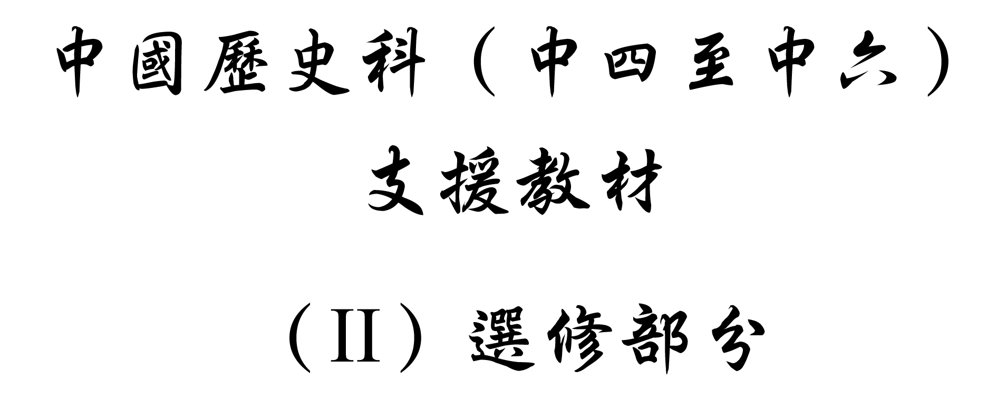

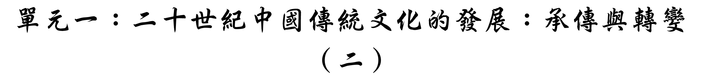



導論：二十世紀初中國知識分子對民主、科學的吸收與中國傳統文化的制約

要全面把握二十世紀中國傳統文化的發展，除注意知識分子對傳統的批判與整理外，亦應注意他們在吸收西方的觀念學說時，傳統文化是如何產生其制約作用的。這制約作用，一方面在無形中左右着知識分子對西方觀念學說的理解，另一方面又促使他們努力尋求中國傳統文化與現代西方文化的可能互動和對話。二十世紀初中國思想界對民主與科學的吸收便是一個最佳的示例。

從政治哲學的角度看，民主政體牽涉到一組相關觀念，例如：什麽是自由？自我和社群有何關係？人民應對政府有何期待？什麽是憲政、人權與政黨政治？作為現代中國自由主義的代表人物，胡適在傳統文化的制約及時代環境的局限下，對上述各問題都有迥異於西方自由主義的答案。胡適講的自由重個性解放，此即強調個人自我主宰的積極自由；胡適反對個人主義，主張社群的大我應凌駕於個人的小我；胡適提倡好人政治，認為該由好人組成好政府；胡適批評政黨政治，視之為朋黨之爭。倘以上述各點對比於西方自由主義之重視消極自由、個人主義、低度政府及權力制衡等，則不難看出中國傳統文化是如何發揮其制約作用，使得知識分子對所吸收的西方思想加以簡擇。

尤有甚者，隨着歷史形勢的發展，三○年代儒家聖王的思想竟以新式專制的名字重登思想界的舞臺。檢讀蔣廷黻和胡適論辯的文字，可見胡適雖或有時亦未免於傳統文化的影響，但他始終捍衛民主自由，堅決反對專制。他為了論證民主比專制可行，乃有民主為幼稚政治的說法。

至於科學，民初知識分子同樣在傳統文化的制約下，較傾向於以歸納法來理解科學方法。胡適甚至以乾嘉考證學比附科學方法。並且，當時傳統價值崩解，科學那客觀真理的形像，乃迅速被知識分子奉為神聖不可懷疑的圭臬以填補價值的真空。科學的倡導由是遂一演而成科學主義的氾濫。胡適即使明白科學理論只是解釋現象的假設，有被推翻的可能，但他似乎從未懷疑過科學方法不是萬能的。必須指出，二○年代氾濫的科學主義有兩型：經驗論的科學主義與唯物論的科學主義，發展的結果是後者輾轉與馬克思主義合流而一枝獨秀。

不過，科學主義的氾濫也引起知識分子的反省及批判。張君勱強調科學有其界限故無法處理人生觀的問題便是明證。在「科學與人生觀」的論戰中，當張君勱努力把人生觀問題劃出科學領域之外時，他其實正是為中國傳統思想中的人生智慧（特別是宋明理學的心性之學）找尋重新安立之所。有趣的是，胡適為總結這場論戰而具體提出的「科學的人生觀」，最後竟歸結於一帶有濃厚傳統色彩的「最高的宗教」。
學習重心（二）：二十世紀初中國知識分子對民主、科學的吸收與中國傳統文化的制約

建議分析內容：

- 二十世紀初中國知識分子對自由民主的吸收。
- 1930年代「民主與獨裁」的論戰。
- 自由民主思潮在民初中國的傳播及其無法在中國生根的原因。
- 中國傳統文化如何在隱、顯兩面制約着知識分子對自由民主的理解。
- 二十世紀初中國知識分子對科學的理解及其發展為科學主義的原因。
- 民初科學主義的兩種形態及其發展。
- 1920年代「科學與人生觀」（或科學與玄學）的論戰。
- 中國傳統文化如何在隱、顯兩面制約着知識分子對科學的理解。

探討問題建議：

- （以胡適為例看）二十世紀初中國知識分子如何吸收民主？中國傳統文化又怎樣制約着他們對民主的吸收？
- 如何理解1930年代「民主與獨裁」的論戰？
- 二十世紀初中國知識分子如何吸收科學？中國傳統文化又怎樣制約着他們對科學的吸收？
- 如何理解1920年代「科學與人生觀」（或科學與玄學）的論戰？
探討問題建議（1）：（以胡適為例看）二十世紀初中國知識分子如何吸收民主？中國傳統文化又怎樣制約着他們對民主的吸收？

對民主及其相關概念的理解：什麽是「自由」？

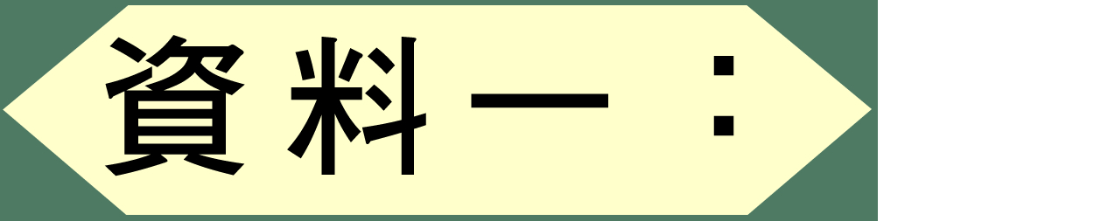

「社會最大的罪惡莫過於摧折個人的個性，不使他自由發展。……

發展個人的個性，須要有兩個條件。第一，須使個人有自由意志。第二，須使個人擔干係，負責任。娜拉戲中寫郝爾茂的最大錯處只在他把娜拉當作『玩意兒』看待，既不許他有自由意志，又不許他擔負家庭的責任，所以挪拉竟沒有發展他自己個性的機會。所以挪拉一旦覺悟時，恨極他的丈夫，決意棄家遠去，也正是這個原故。……

家庭是如此，社會國家也是如此。自治的社會，共和的國家，只是要個人有自由選擇之權，還要個人對於自己所行所為都負責任。若不如此，決不能造出自己獨立的人格。社會國家沒有自由獨立的人格，如同酒裏少了酒麯，麵包裏少了酵，人身上少了腦筋：那種社會國家決沒有改良進步的希望。」

說明：上引文字中的「挪拉戲」是指挪威劇作家易卜生（Herik Ibsen，1828-1906）於1879年發表的劇作《玩偶之家》（A Doll’s House），又名《娜拉》。劇中女主角挪拉本以為自己過着幸福快樂的生活，但一次家庭變故，使她憬悟到自己原來只是丈夫和孩子的玩偶，最後乃憤然離家出走。此劇向被譽為呼喚女性的反抗意識，是近世女權運動的濫觴。五四時，此劇由胡適與羅家倫譯成中文，一紙風行，成為追求個性解放、衝決網羅的象徵。

資料來源：胡適：〈易卜生主義〉（1918.5寫，1921.4改稿），收氏著：《胡適文存》（台北：遠東圖書公司，1953年），第一集卷四，頁644、644-645、645-646。

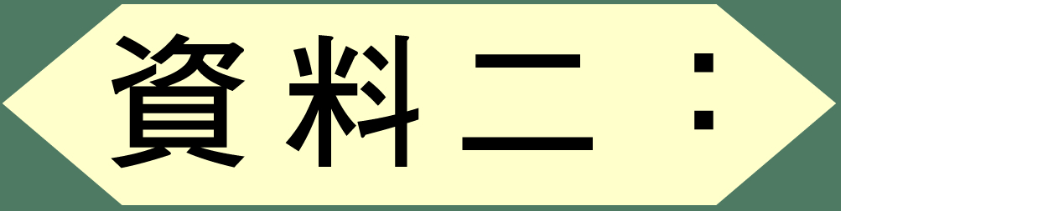

「『五四』『個性解放』所嚮往的『自由』說到底是十九世紀浪漫主義文藝家所標榜的『人格自由』，而絕不是真正意義上的自由即『政治自由』。當代政治哲學一般把前者稱為『積極自由』（positive liberty），而把後者稱為『消極自由』（negative liberty），真正的『個人自由』首先強調的是『消極自由』而非『積極自由』，亦即如前所述，個人自由乃是最低原則，而非最高原則。正如自由不能被他物所替代，同樣，自由也絕不妄想涵蓋一切，取代一切，『自由就是自由』，不是別的。然而，『五四』浪漫主義心態却正如一切浪漫主義一樣，不是把自由首先理解為一種純粹個人的防衛原則，而是把自由膨脹成了涵蓋一切並能解决一切問題的宇宙進取原則：『我們要求的是「徹底的來過」，……我們要求一個「完全的再生」』（徐志摩：《落葉》），如何個『徹底的來過』，如何個『完全的再生』呢——『我沒有別的方法，我只有愛；沒有別的天才，就是愛；沒有別的能耐，只是愛；沒有別的動力，只是愛』（徐志摩：《愛眉手札》），由此，『所謂新文學運動，處處要求擴張，要求解放，要求自由。情感就如同鐵籠裏猛虎一般，不但把禮教的桎梏重重的打破，把監視情感的理性也撲倒了』（梁實秋：《現代中國文學之浪漫的趨勢》）。——這裏特別需要指出，浪漫主義初看似乎最尊祟『自由』，最突出『個人人格』，但是正因為它所說的自由乃是一種涵蓋一切的最高原則即『積極自由』，因此浪漫主義實際上常常並不是個人自由的密友，倒更多地容易成為專制暴政的同盟。具體說來，第一，一切浪漫主義之強調個人幾乎都是强調個人的『自我實現』，而這實際就已蘊含着將個人分為『真我』（實現了的自我）與『假我』（尚未實現之自我）的區分，人生的目標就是要將『假我』提升為『真我』，以完善自己。如此，則如果有人來指導你認識自己的『真我』，教育你如何達到『真我』，無疑就是正當且應歡迎的了。同理，已實現自我的『真我』，自然高於未實現自我的『假我』，因此有權來幫助、教育、改造、訓練後者成長為『真我』，自然也就是天經地義的了。然而，天下哪一種迫害不是以教育你幫助你改造你的美名施行的呢？第二，一切浪漫主義幾乎無不相信，真人之修練必須與某種超個人的更高境界交融合一才能達成，例如上帝、自然、歷史、道，總之，它總是要將個人與某種更高更大的目標契合才算完成了自我實現，如此則個人又成了達到某種目標的手段。而從上帝、自然歷史這類超個人的東西轉向同樣超個人的階級、團體等等自然是毫不費力的，『創造社』從『為藝術而藝術』一變而為『革命文學』，實在毫不驚訝——根本的目標畢竟是要求一個『徹底的來過』、『完全的再生』，那麽，如若『只有愛』不解決問題，『為藝術而藝術』不解決問題，就應該重尋那能解決問題的手段，於是乎文人成了革命黨。」

說明：上引文字在提及「積極自由」與「消極自由」的區分時，有下面一個注釋：「關於積極自由與消極自由只能另文詳談。這裏僅指出，像弗洛姆《逃避自由》談的所嚮往的自由大體就是『積極自由』，中國儒、道、佛的『自由』觀也全都是着眼於『積極自由』，而自由主義所說的『自由』則全力強調『消極自由』。」「消極自由」與「積極自由」的區分，是二十世紀思想家、歷史學家柏林（Isaiah Berlin，1909-1997）提出的。扼要來說，「消極自由」是指人不受束縛、限制而有的自由，「積極自由」是指人能自我主宰而有自由。當然，民主政體不等於消極自由，但在民主政體下，消極自由的保障往往較大。至於積極自由，民主政體本亦應強調個人的自主及由之表現出的發言權利及政治參與，但柏林卻警告，提倡積極自由很易導致反自由的弔詭（paradox of freedom）。此即積極自由涵蘊真我與假我的區分：真我是能實現自我主宰者，假我是未能實現自我主宰者；假如真我是應該實現的，則那些已實現的先知先覺者，便很有理由去強制、教育那些未知未覺的。如是，先知先覺者可以振振有辭地對未知未覺者說：「強制你的自由正是要使你得到真正的自由。」明乎此，我們才懂得為何當代自由主義者多只強調「消極自由」。其實自我主宰的觀念，在中國傳統思想中十分突出。因此，我們可以說，二十世紀初中國知識分子較傾向於以積極自由之義來把握「自由」的概念，傳統文化的制約肯定是其中不可忽略的因素。

資料來源：甘陽：〈自由的理念：「五四」傳統之闕失面——為「五四」七十周年而作〉，收林毓生等著：《五四：多元的反思》（香港：三聯書店，1989年），頁69-70。

建議討論問題：

- 依資料一，作為二十世紀在中國提倡自由、民主最具代表性的人物，胡適是如何理解「自由」這概念？

- 就資料二所述，「人格自由」（積極自由）與「政治自由」（消極自由）有什麼不同？作者以為五四浪漫主義所強調的是哪種自由？

- 就資料二所述，作者認為五四人物對自由的理解導致什麽後果？

- 就你的認識，中國傳統思想較傾向於哪種自由的觀念？五四人物對自由的理解是否受到中國傳統思想的影響？

對民主及其相關概念的理解：自我與社群有何關係？

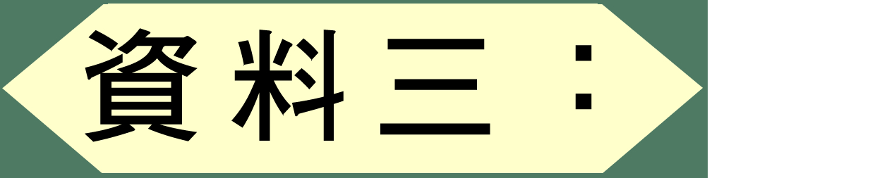

「〔……〕我這『社會的不朽論』的大旨是：
我這個『小我』不是獨立存在的，是和無量數小我有直接或間接的交互關係的；是和社會的全體和世界的全體都有互為影響的關係的；是和社會世界的過去和未來都有因果關係的。種種從前的因，種種現在無數『小我』和無數他種勢力所造成的因，都成了我這個『小我』的一部分。我這個『小我』，加上種種從前的因，又加上種種現在的因，傳遞下去，又要造成無數將來的『小我』。這種種過去的『小我』，和種種現在的『小我』，和種種將來無窮的『小我』，一代傳一代，一點加一滴；一線相傳，連綿不斷；一水奔流，滔滔不絕：——這便是一個『大我』。『小我』是會消滅的，『大我』是永遠不滅的。『小我』是有死的，『大我』是永遠不死，永遠不朽的。『小我』雖然會死，但是每一個『小我』的一切作為，一切功德罪惡，一切語言行事，無論大小，無論是非，無論善惡，一一都永遠留存在那個『大我』之中。那個『大我』，便是古往今來一切『小我』的紀功碑，彰善祠，罪狀判決書，孝子慈孫百世不能改的惡諡法。這個『大我』是永遠不朽的，放一切『小我』的事業，人格，一舉一動，一言一笑，一個念頭，一場功勞，一樁罪過，也都永遠不朽。這便是社會的不朽，『大我』的不朽。

〔……〕如今所說『社會的不朽』，其實只是把那『三不朽』的範圍更推廣了。……
〔……〕以我個人看來，這種『社會的不朽』觀念很可以做我的宗教了。我的宗教的教旨是：
我這個現在的『小我』，對於那永遠不朽的『大我』的無窮過去，須負重大的責任；對於那永遠不朽的『大我』的無窮未來，也須負重大的責任。我須要時時想着，我應該如何努力利用現在的『小我』，方才可以不孤負了那『大我』的無窮過去，方才可以不遺害那『大我』的無窮未來？」

資料來源：胡適：〈不朽——我的宗教〉（1919.2），收氏著：《胡適文存》（台北：遠東圖書公司，1953年），第一集卷四，頁698-699、701、702。

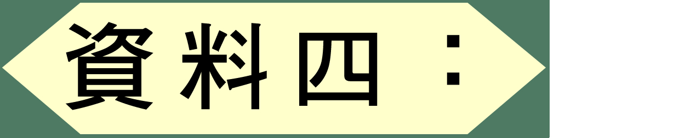

「先說什麽叫做『個人主義』（Individualism）。一月二夜（就是我在天津講演前一晚），杜威博士在天津青年會講演『真的與假的個人主義』，他說：個人主義有兩種：
（1）假的個人主義——就是為我主義（Egoism）。他的性質是自私自利：只顧自己的利益，不管群眾的利益。
（2）真的個人主義——就是個性主義（Individuality）。他的特性有兩種：一是獨立思想，不肯把別人的耳朵當耳朵，不肯把別人的眼睛當眼睛，不肯把別人的腦力當自己的腦力；二是個人對於自己思想信仰的結果要負完全責任，不怕權威，不怕監禁殺身，只認得真理，不認得個人的利害。
杜威先生極力反對前一種假的個人主義，主張後一種真的個人主義。這是我們都贊成的。……但是我覺得『個人主義』還有第三派，是很受人崇敬的，是格外危險的。這一派是：
（3）獨善的個人主義。他的共同性質是：不滿意現社會，却又無可如何，只想跳出這個社會去尋一種超出現社會的理想生活。……
〔……〕現在我且簡單說明我所主張的『非個人主義』的新生活是什麽。這種生活是一種『社會的新生活』；是站在這個現社會裏奮鬥的生活；是霸佔住這個社會的新生活。它的根本觀念有三條：
（1）社會是種種勢力造成的，改造社會須要改造社會的種種勢力。這種改造一定是零碎的改造——一點一滴的改造，一尺一步的改造。……
（2）因為要做一點一滴的改造，故有志做改造事業的人必須要時時刻刻存研究的態度，做切實的調查，下精細的考慮，提出大膽的假設，尋求實驗的證明。……
（3）這種生活是要奮鬥的。那避世的獨善主義是與人無忤，與世無爭的，故不必奮鬥。……我們的方針是：奮鬥的結果，要使社會的舊勢力不能不讓我們；切不可先就偃旗息鼓退出現社會去，把這個社會雙手讓給舊勢力。」

說明：個人主義（individualism）可以說是現代自由主義政治哲學的基石，其要義乃在強調個人優先於社會；社會只是個人通過契約（contract）而產生的，因此絕不應將社會擬人化，並將之凌駕於個人之上。值得注意的是，晚近西方思想界內部亦有反省以至批判個人主義的聲音，社群主義（communitarian）即是典例。回到中國，個人主義明顯與傳統思想不侔，加上二十世紀初積弱的政治現實所需要的亦是集體的力量而非個人權利的張揚。有了這樣的背景，我們才不致於對胡適提出「社會的不朽論」、「非個人主義的新生活」感到驚訝。

資料來源：胡適：〈非個人主義的新生活〉（1920.1），收氏著：《胡適文存》（台北：遠東圖書公司，1953年），第一集卷四，頁743-744、751-752。
建議討論問題：

- 依資料三，什麽是胡適所謂的「小我」與「大我」？「社會的不朽論」的內容為何？它如何規定個人與社會的關係？

- 就你的認識，胡適的「社會的不朽論」有否中國傳統思想的色彩在內？

- 依資料四，胡適如何區分假的與真的個人主義？他有什麽理由反對「獨善的個人主義」？他主張的「非個人主義的新生活」有什麽根本觀念？

- 綜合資料三、四，就你的認識，你認為胡適如此理解個人與社會的關係，是否受到中國傳統文化的影響？

對民主及其相關概念的理解：人民應對「政府」有何期待？

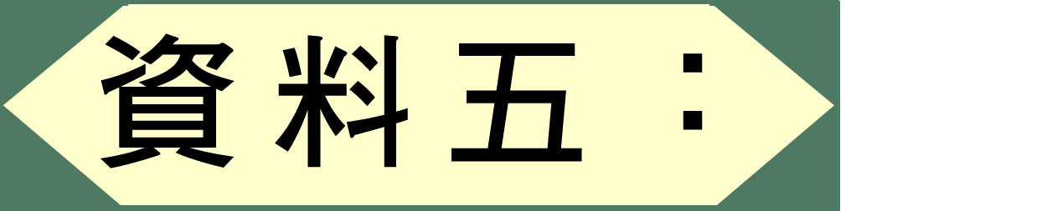

「（一）政治改革的目標。我們以為現在不談政治則已，若談政治，應該有一個切實的，明了的，人人都能了解的目標。……現在都應該平心降格的公認『好政府』一個目標，作為現在改革中國政治的最低限度的要求。我們應該同心協力的拿這共同目標來向國中的惡勢力作戰。
（二）『好政府』的至少涵義。我們所謂『好政府』，在消極的方面是要有正當的機關可以監督防止一切營利舞弊的不法官吏。在積極的方面是兩點：
（1）充分運用政治的機關為社會全體謀充分的福利。
（2）充分容納個人的自由，愛護個性的發展。
（三）政治改革的三個基本原則。我們對於今後政治的改革，有三個基本的要求：
第一，我們要求一個『憲政的政府』，因為這是使政治上軌道的第一步。
第二，我們要求一個『公開的政府』，包括財政的公開與公開考試式的用人等等；因為我們深信『公開』（Publicity）是打破一切黑幕的唯一武器。
第三，我們要求一種『有計劃的政治』，因為我們深信中國的大病在於無計劃的飄泊，因為我們深信計劃是效率的源頭，因為我們深信一個平庸的計劃勝於無計劃的瞎摸索。
（四）政治改革的唯一下手工夫。我們深信中國所以敗壞到這步田地，雖有種種原因，但『好人自命清高』確是一個重要的原因。『好人籠着手，惡人背着走。』因此，我們深信，今日政治改革的第一步在於好人須要有奮鬥的精神。凡是社會上的優秀分子，應該為自衛計，為社會國家計，出來和惡勢力奮鬥。……」

說明：1922年5月14日，以蔡元培為首，十六名著名知識分子聯名發表的〈我們的政治主張〉。一般認為這是自由主義觀點在現代中國的第一次宣言。必須指出，這宣言所提倡的理論確曾戲劇性地實踐過。在同年9月，有份署名宣言的王寵惠、羅文幹與湯爾和，受命組織內閣，並分別出任內閣總理、財政總長和教育總長，人稱「好人內閣」。但好人內閣根本無行政實權，一切均得仰直系軍閥吳佩孚的鼻息。後更因開罪另一直系軍閥曹錕而遭誣陷，內閣全體辭職。這次好人內閣的實驗歷時二個月零六天。

資料來源：蔡元培、王寵惠、羅文幹、湯爾和、陶知行、王伯秋、梁漱溟、李大釗、陶孟和、朱經農、張慰慈、高一涵、徐寶璜、王徵、丁文江、胡適聯署：〈我們的政治主張〉（1922.5，原載《努力周報》2期），收蔡尚思主編：《中國現代思想史資料簡編》（浙江：浙江人民出版社，1982年），第二卷，頁76-77。
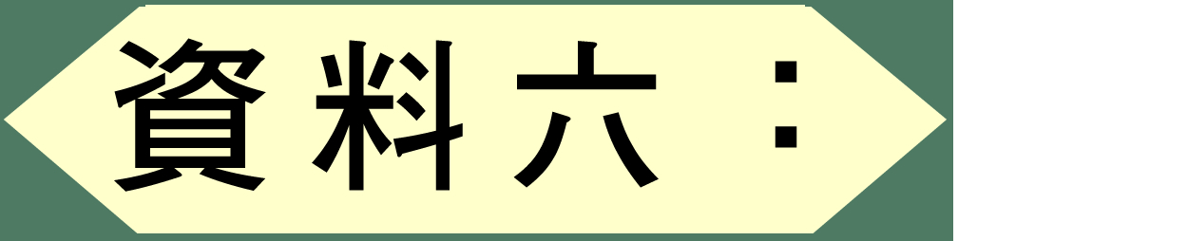

「〔……〕但在中國既無形式理性的法治，又無穩定的政治系統，民間的自發性變革不能通過立法加以制度化，只能處於自生自滅的原始狀態。處於如此窘迫困境之中的自由知識分子，便迫切感到中國缺乏一個能夠導向『憲政的』、『公開的』、『有計劃的』、『好政府』，於是只能將建立『好政府』的希望寄托在『好人政治』之上了。……

孔子曰：『己欲立而立人，己欲達而達人。』胡適之所以聯名蔡元培等16個著名知識分子公開發表宣言，本身就是想為全國樹立一個『好人』挺身而出的表率。……

令人遺憾的是，無論是『好人政治』的鼓吹者，還是其批評者，都未意識到它只不過是中國儒家政治思想中一種源遠流長的道德理想主義——聖王精神。這一精神的基本觀念乃是認定『人類社會最重要的問題是政治的領導，而政治領導的準繩是道德精神。因為道德精神是可以充分體現在個人人格裏，把政治領導交在這樣一個「完人」手裏』，便是人類社會『治平』的關鍵。由於儒家對人性的幽暗意識缺乏深刻的體認，因而相信人可由成德而臻至善；而政治權力可以由這些成德的人領導和推動，而不需經由非人格化的法律制度加以規範。這一聖王精神成為中國政治文化的基本傳統，儘管胡適這些現代知識分子經受過西方自由主義的思想洗禮，在未言明的意識層面上卻難以擺脫這一情結的糾纏，他們的政治目標雖然是為了建立一個『憲政的』政府，卻仍然以人格化的途徑入手，寄希望於德才兼備的『好人』。……『好人政治』成為『聖王精神』在現代的翻版，自由主義的內心深處遊蕩着道德理想主義的傳統幽魂，這不啻是二十世紀中國思想史上發人深省的現象。」

說明：當代自由主義的政治理論，多强調「低度政府」，認為政府的職權只應限於維持社會契約。蓋賦予政府的權力越多越大，越容易造成濫權瀆職。然這低度政府之說，一不合符中國傳統思想，二不合符其時中國的現實需要。可見，傳統文化確實制約着中國知識分子對西方民主理論的吸收。但值得注意的是，中國傳統文化的制約有隱、顯兩面：隱的一面即知識分子在吸收民主及其相關概念時不自覺地受到傳統思想的左右；而顯的一面，即知識分子努力為民主在傳統文化中尋根（參看學習重心一，探討問題建議（3）分題「何謂整理國故？」，資料七至十）。

資料來源：許紀霖：〈中國自由主義的烏托邦——胡適與「好政府主義」論戰〉，收許紀霖編：《二十世紀中國思想史論》（上海：東方出版中心，2000年），上卷，頁312、313-314。

建議討論問題：

- 依資料五，宣言聯署者認為什麽是當時政治改革的目標？他們如何定義「好政府」？

- 依資料五，宣言聯署者認為怎樣才能落實好政府呢？

- 就資料六所述，作者如何論證「好人政治」其實是傳統「聖王精神」的現代翻版？

對民主及其相關概念的理解：什麽是憲政、人權與政黨政治？

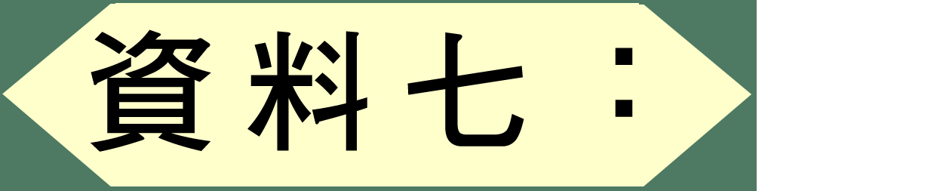

「〔……〕我們要明白憲政和議會政治都只是政治制度的一種方式，不是資產階級所能專有，也不是專為資本主義而設的。在歷史的過程上，議會政治確曾作過中產階級向獨裁君主作戰的武器，但現今各國的普遍選舉權實行後，也曾屢次有工黨代表因議會政治而掌握政權。近百年來所有保障農工和制裁資產階級的種種『社會立法』，也都從議會產生出來。一種政治制度就好比一輛汽車，全靠誰來駕駛，也全靠為什麼目的來駕駛。我們不因為汽車是資本主義的產物而就不用汽車，也不該用『議會政治是資本主義的產物』一類的話來抹煞議會政治。

〔……〕我們不信『憲政能救中國』，但我們深信憲政是引中國政治上軌道的一個較好的方法。憲政論無甚玄秘，只是政治必須依據法律，和政府對人民應負責任，兩個原則而已。議會政治只是人民選舉代表來辦政治的制度而已。今日之土皇帝固然難制裁，但黨不能制裁土皇帝，政府不能制裁土皇帝，我們何妨試試人民代表的制裁能力呢？」

說明：1921年中國共產黨成立，二○年代後期共產主義亦開始席捲中國思想界，其理論宣傳自多針對自由主義而發。從上引文字看，當時即有攻擊「議會政治是資本主義產物」的言論。胡適為文反駁，此中可見他對憲政的理解。

資料來源：胡適：〈憲政問題〉（1932.5，原載《獨立評論》1號），收鄧維楨選輯：《獨立評論選集》（台北：長橋出版社，1980年），選集之一，頁12。

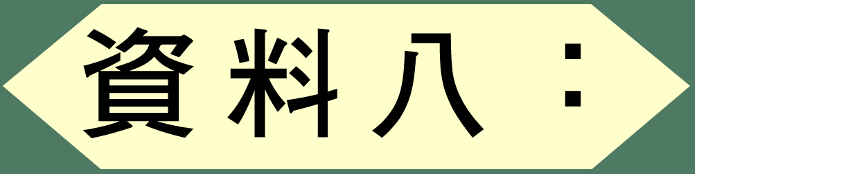

「『權利』一個名詞是近三十多年來漸漸通用的一個新名詞。當這個名詞初輸入的時代，梁任公先生等屢作論文，指出中國人向來缺乏權利思想，指出中國人必須提倡這種權利思想。其實『權利』的本義只是一個人所應有，其正確的翻譯應該是『義權』，後來才變成法律給予個人所應享有的『權利』。中國古代思想也未嘗沒有這種『義權』的觀念。孟子說的最明白：『非其義也，非其道也，一介不以與人，一介不以取諸人。』這正是『權利』的意義。『一介不以與人』是尊重自己所應有；『一介不以取諸人』是尊重他人所應有。推而廣之，孟子所謂『富貴不能淫，貧賤不能移，威武不能屈』也正是個人自尊其所應有，自行其所謂是。孔墨兩家都還有這種氣慨。但柔道之教訓，以隨順不爭『犯而不校』為處世之道，以『吃虧』為積德之基，風氣既成，就無人肯自衛其所應有，亦無人肯與強有力者爭持其所謂是。梁先生們所謂中國人無權利思想，只是這種不爭不校的風氣造成的習慣。在這種習慣支配之下，就有了法律規定的人權民權，人民也不會享用，不會愛護的。

然而普通人的知識和能力究竟有限，我們不能期望人人都懂得自己的權利是些什麽，也不期望人人都能夠監護自己的權利。中國人所以不愛護權利，不但是長久受了不爭與吃虧的宗教與思想的影響，其中還有一個更重要的原因，就是中國的法制演進史上缺乏了一個法律辯護士的職業。我們的老祖宗只知道崇拜包龍圖式的清官，却不曾提倡一個律師職業出來做人民權利的保護者。除了王安石一流遠見的政治家之外，多數儒生都不肯承認法律是應該列為學校科目的。士大夫不學法律，所以法律刑名的專家學識都落在一種受社會輕視的階級的手裏，至高的不過為刑名師爺，下流的便成了訟棍狀師。刑名師爺是幫助官府斷案的；人民的辯護還得倚賴自己，狀師訟棍都不能出面辯護，至多不過替人民寫狀子，在黑影子裏『把案』而已。我們看『四進士』戲裏訟師宋士杰替他的乾女兒打官司，狀子是按院大人代寫的，是宋士杰出庭代訴的，還幾乎完全敗訴了，我們看戲的用意，可以想見我們的老祖宗到了近代也未嘗不感覺到法律辯護士的需要。但『四進士』的編著者是個無名的天才，他的見解完全不能代表中國的一般社會。……

西洋人的權利思想的發達同他們的宗教信條正相反。基督教的教主也是教人不抵抗強權的：『有人打你的左臉，你把右臉也給他打。』然而基督教的信條終究不能埋沒羅馬人提倡法律的精神。羅馬不但遺留下羅馬法典，更重要的是他遺留下的法學辯護制度。士大夫肯終身研究法律，肯出力替人民打官司，肯承認法律辯護是最高尚的職業，而替人伸寃昭枉是光榮的功績，——有了這種風氣和制度，然後人民有權利可說。……

我是贊成這個民權保障運動的。我承認這是我們中國人從實際生活裏感覺到保障權利的需要的起點。從這個幼稚的起點，也許可以漸漸訓練我們養成一點愛護自己權利並且尊重別人權利的習慣，漸漸訓練我們自己做成一個愛護自己所應有又敢抗爭自己所謂是的民族。要做到這種目的，中國的民權保障運動必須建築在法律的基礎之上，一面要監督政府尊重法律，一面要訓練我們自己運用法律來保障我們自己和別人的法定權利。」

資料來源：胡適：〈民權的保障〉（1933.2，原載《獨立評論》38號），收鄧維楨選輯：《獨立評論選集》（台北：長橋出版社，1980年），選集之三，頁243-245、246。

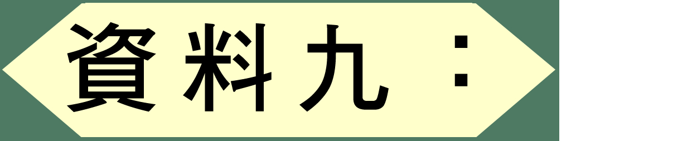

「還有一些懷疑的人以為憲政必須是許多政黨競爭的政治，所以有人憂慮『到重演民初黨派合縱連橫的怪劇』，也有人憂慮到『造許多飯碗給自命不凡的憂國之士去享用』。

依我這個門外漢的觀察，這種顧慮是不關重要的。民國初年的政黨怪戲都由於當時人迷信民主政治必須是政黨政治，所以大有畫老虎畫成了狗的怪現象。二十多年的世界政治趨勢，使人們對於政黨政治的迷信減低了不少；在這個本來厭惡政黨政治的國家，對政黨的信用更減低了。我們可以預料在將來的中國憲政之下，政黨的競爭必定不會很熱鬧的。試看這四年的國難之下，國家意識增高，黨派的意議就越降低，這不單是中國一國的現象，世界各國（包括德意志）的『全國政府』的傾向也是有同樣的意義。有遠識的政治家應該抓住這種大趨勢，公開的建立『國家高於一切』的意識，造成全國家的，超黨派的政治。

況且孫中山先生的『五權憲法』，如果真能逐漸實行，也可以防止政黨政治的流弊。依我個人的看法，五權憲法的精神是『無黨政治』的精神。五權之中，司法當然應該是無黨的。考試權也應該是無黨的；（在文明的國家早已如此，法官與軍人都是無黨的）考試的意思是為事擇人，只求得人，不應問人的政治派別。（在這一點上，英國的文官考試制度最可取法。）監察權也當然是無黨的：監察制度起於『鐵面無私』的監察御史，內不避親，外不避仇，何況黨派？剩下的只是行政和立法兩權了。立法一權，在外國屬於議會，而在中山先生的政治思想裏，議會的質問彈劾權已劃到監察權去了，分贜式的任官承認權也被考試制度替代了，所以立法權只成了一種制定法律和修改法律的專門技術事業，這當然也可以無黨了。所剩的只有行政一部，然而一切事務官如果全用考試制度，那麽，行政權的絕大部分也可以不受黨派政爭的支配了。

所以，如果將來的憲政能夠逐漸實行『五權憲法』的精神，中國的憲政大可不必重演政黨紛爭和分贜的老路。從一黨的政治走上無黨的政治，使政治制度在中國建立一個足為世界取法的特殊風範，這似乎是孫中山先生的本意，也不是完全不可能的吧？」

說明：從現代的政治學說看，政黨政治是民主政治的重要組件。多黨的功能在於治權輪替、在於在野黨可以監察執政黨，而成就權力制衡（check and balance）的精神。上引文字中，胡適說「在這個本來厭惡政黨政治的國家」的話，正充分透露出在傳統文化的制約下，政黨政治被理解為歷史上的朋黨之爭。同樣，在傳統文化的制約下，權力制衡的重任遂落在一監察院上；「監察制度起於『鐵面無私』的監察御史，內不避親，外不避仇，何況黨派？」。

資料來源：胡適：〈從一黨到無黨的政治〉（1935.10，原載《獨立評論》171號），收鄧維楨選輯：《獨立評論選集》（台北：長橋出版社，1980年），選集之八，頁18-19。
建議討論問題：

- 從資料七看，胡適怎樣反駁「議會政治是資本主義的產物」？他認為「憲政能救中國」嗎？他如何理解憲政？

- 依資料八，胡適如何理解「權利」的觀念？他認為中國傳統文化是否有這樣的「權利」觀念？

- 依資料八，胡適認為中國傳統文化缺乏「權利」意識的原因何在？他建議如何推動民權保障運動？

- 依資料九，胡適怎樣理解「政黨政治」？他為什麼認為孫中山先生哪行政、立法、司法、監察、教育五權分立的憲法，最終會走上無黨的政治，並建立國家高於一切的政治意識？就你的認識，你以為胡適如此理解政黨政治恰當嗎？

- *從以上九條資料，我們可以看到胡適對「自由」、「個人與社會」、「政府」、「憲政」、「人權」與「政黨政治」等的看法。若合而觀之，胡適的民主觀有何特色？當中有哪些是受到中國傳統文化的制約？最後，你認為胡適的民主觀有沒有不一致、矛盾的地方？

*程度較高的問題

探討問題建議（2）：如何理解1930年代「民主與獨裁」的論戰？

「民主與獨裁」論戰爭論的焦點何在？

「你說革命罷，我們的革命總是愈革愈不革。假若我們說，我們有個真實為人民謀利益，為國家求富强的革命黨，它能濟事麽？在現今割據的環境之下，它能以全盤精力來改造社會麽？它斷然也是不能的。它的精力也會費在對付政敵上。它必須打仗，必須練軍，必須籌餉。在它的統治之下，無論它怎樣想為人民謀利益，人民的負擔也是不能減輕的。且在這環境裏，它也不能擇手段。附和者只好聯絡或收容。久而久之，所謂革命軍大半就不是革命軍了，所謂革命黨也不革命，只爭地盤，搶官作了。等到事情過去以後，人民只付出了代價，絕沒有得着收穫。

〔……〕西洋英法俄諸革命先進國，原先都與中國一樣，有內亂而無革命。如同英國，在十五世紀，所謂玫瑰戰爭，也是打來打去，絕無成績的。在十五世紀末年，亨利七世統一了英國而起始所謂頓頭朝代（Tudor Dynasty）百年的專制。在這百年之內，英人得休息生養，精神上及物質上成了一個民族國家（National State）。等到十七世紀，政治的衝突於是得形成實在的革命。史學家共認沒有十六世紀頓頭的專制就不能有十七世紀的革命。……
中國現在的政局正像英國未經頓頭專制，法國未經布彭專制，俄國未經羅馬羅夫專制以前的形勢一樣。我們現在也只能有內亂，不能有真正的革命。我們雖經過千年的專制，不幸我們的專制君主，因為環境的特別，沒有盡他們的歷史職責。滿清給民國的遺產是極壞的，不够作革命的資本的。……

總之，各國的政治史都分為兩個階段，第一是建國，第二步才是用國來謀幸福。我們第一步工作還沒有作，談不到第二步。西人有個格言，說更好的往往是好的之敵人。中國現在的所謂革命就是建國的一個大障礙。現在在中國作國民，應該把內戰用客觀的態度，當作一種歷史的過程看，如同醫生研究生理一樣。統一的勢力是我們國體的生長力，我們應該培養；破壞統一的勢力是我們國體的病菌，我們應該剪除。我們現在的問題是國家存在與不存在的問題，不是那種國家的問題。」

資料來源：蔣廷黻：〈革命與專制〉（1933.12，原載《獨立評論》80號），收鄧維楨選輯：《獨立評論選集》（台北：長橋出版社，1980年），選集之五，頁174、176-178。

「可是他給了這篇文章一個很引人注意的標題，叫做『革命與專制』。他列舉了英法俄三個國家的歷史：英國若不經過十六世紀的頓頭朝（Tudor錢端升先生譯為推鐸爾朝）的專制，就不能有十七世紀的革命；法國若不經過二百年彭朝（Bourbon）的專制，也就不會有十八世紀的大革命；俄國若不經過羅馬羅夫朝三百年的專制，列寧和杜洛斯基也就未見得能造成他們的革命偉業。我們讀了他的歷史引證，又回想到他的標題，不能不推想到三個問題：（1）專制是否建國的必要階段？（2）中國經過了幾千年的專制，為什麽還沒有做到建國的歷史使命，還沒有造成一個民族國家？我們還可以進一步追問：中國的舊式專制既然沒有做到建國的職責，我們今後建國是否還得經過一度的新式專制？
……
大概也只是要說統一的政權是建國的必要條件，不過他用了『專制』一個名詞來包括政權的統一，就不免容易使人聯想到那無限的獨裁政治上去。其實政權統一不一定就是獨裁政治。英國的亨利第八時代正是國會的勢力抬頭的時代：國會議員從此有不受逮捕的保障，而國王建立新國教也須借國會的力量。所以我們與其說專制是建國的必要階段，不如說政權統一是建國的條件，而政權統一固不必全學羅馬羅夫朝的獨裁政治。
……
以上所說，只討論了蔣先生的論文引起的兩點。我的意思只是要指出：第一，建國固然要統一政權，但統一政權不一定要靠獨裁專制。第二，我們今日要談的『建國』，不單是要建設一個民族的國家。中國自從兩漢以來，已可以算是一個民族的國家了。我們所謂『建國』，只是要使這個中國民族國家在現代世界裏站得腳住。

還有第三個問題：中國的舊式專制既然沒有做到建國的大業，我們今日的建國事業是否還得經過一度的新式專制？這個問題，今天談不了，且留在將來再談。」

資料來源：胡適：〈建國與專制〉（1933.12，原載《獨立評論》81號），收鄧維楨選輯：《獨立評論選集》（台北：長橋出版社，1980年），選集之五，頁180、181-182、184。

「〔……〕我們現在要討論一個比較更迫切的問題：中國的舊式專制既然沒有做到建國的大業，我們今日的建國事業是不是還得經過一度的新式專制？
……
現時有些人心目中所懸想的新式專制，大概不過是當年梁任公先生所懸想的那種以國家人民的利益為標準的開明專制而已。當時梁先生又引日本法學者筧克彥的話，說『開明專制，以發達人民為目的者也』，這和現在一部分人所號召的『訓政』更相近了。所以當時民報社中，有署名『思黄』的，也主張革命之後須先行開明專制。當時孫中山先生還不曾提出『軍政，訓政，憲政』三時期的主張，那時他的三期論的第二期還叫做『約法』時期，是立憲期的準備。『思黄』所說，似是指那『約法』時期的開明專制。

〔……〕二十多年以來，種族革命是過去了，政治革命也鬧了二十二年，國民黨的訓政也訓了五六年了。當年反對革命而主張開明專制的人，早已放棄他的主張了。現在夢想一種新式專制的人，多數是在早一個時期曾經贊成革命，或者竟是實行革命的人。這個政治思想的分野的驟變，也是時代變遷的一種結果。在二十多年前，民主立憲是最令人歆羨的政治制度。十幾年來，人心大變了：議會政治成了資本主義的副產，專政與獨裁忽然大時髦了。……現在人所謂專制，至少有三個方式：一是領袖的獨裁，二是一黨的專政，三是一階級的專政。……
我個人是反對這種種專制的。我所以反對的理由，約有這幾項：
第一，我不信中國今日有能專制的人，或能專制的黨，或能專制的階級。……
第二，我不信中國今日有什麽有大魔力的活問題可以號召全國人的情緒與理智，使全國能站在某個領袖或某黨某階級的領導之下，造成一個新式專制的局面。……
第三，我有一個很狂妄的僻見：我觀察近幾十年的世界政治，感覺到民主憲政只是一種幼稚的政治制度，最適宜於訓練一個缺乏政治經驗的民族。向來崇拜議會式的民主政治的人，說那是人類政治天才的最高發明；向來攻擊議會政治的人，又說他是私有資本制度的附屬品。這都是不合歷史事實的評判。……民主政治的好處在於不甚需要出類拔萃的人才；在於可以逐漸推廣政權，有伸縮的餘地；在於『集思廣益』，使許多阿斗把他們的平凡常識湊合起來也可以勉强對付；在於給多數平庸的人有個參加政治的機會，可以訓練他們愛護自己的權利。總而言之，民主政治是常識的政治，而開明專制是特別英傑的政治。特別英傑不可必得，而常識比較容易訓練。在我們這樣缺乏人才的國家，最好的政治訓練是一種可以逐漸推廣政權的民主憲政。中國的阿斗固然應該受訓練，中國的諸葛亮也應該多受一點訓練。而我們看看世界的政治制度，只有民主憲政是幼稚的政治學校，最適宜於收容我們這種幼稚阿斗。」
說明：胡適反對各種新式專制論的三個理由，其中兩個都是訴諸於可行性，即以為當時中國根本沒有一個有魅力能號召全國的專制的人或黨或階級。這衡之於後來中國共產黨的崛起、壯大以至建立政權的歷史發展，胡適似未能準確審度時勢。

資料來源：胡適：〈再論建國與專制〉（1933.12，原載《獨立評論》82號），收鄧維楨選輯：《獨立評論選集》（台北：長橋出版社，1980年），選集之五，頁191、192、193-196。

「那末，我們要繼續問，什麽樣的環境，什麽樣的政治社會經濟狀況始能促成統一，避免割據？第一，我們必須有一個中央政府。……我只求中央能維治全國的大治安，換句話說，能取締內戰及內亂；此外，中央在其職權以內所發的號令各省必須遵從，換句話說，全國必須承認它是中央。有了個這樣的政府，我以為我們的環境就自然而然的會現代化。
……
以上我所講的都不成大問題。國人的意見也沒有什麽大衝突。引起辯論的是過渡方法的問題。適之先生相信我們不須經過新式的專制，他相信我們現在就能行，就應行維多利亞時代的自由主義和代表制度。從理想說來，我以為這種制度比任何專制都好；從事實上看起來，我以為這種制度絕不能行。人民不要選舉代表；代表也不代表什麽人。代表在議會說的話不過是話而已。中國近二十年的內爭是任何議會所能制止的嗎？假若我們能夠產生國會，而這國會又通過議案，要某軍人解除兵柄，你想這個議案能發生效力嗎？只要政權在軍人手裏，如現在這樣；又只要民眾樂為軍人所使用，又如現在這樣，你的國會有一連兵就可解散了。何況中國新知識階級對於這種古典的代表制度絕無信仰呢？
……
我以為惟一的過渡方法是個人專制。我的理由可以簡單的說明出來。
第一，中國的現狀是數十人的專制。市是專制的，省也是專制的。人民在國內行動不過從一個專制區域行到另一個專制區域。至於權利的保障，處處都是沒有的。我所提倡的是拿一個大專制來取消這一些小專制。大專制勢必取消各地小專制，不然，大專制就不能存在。從人民立場看起來，他們的真正敵人也是各地的小專制。……
第二，我們以為個人的專制來統一中國的可能性比任何其他方式可能性較高。破壞統一的就是二等軍閥，不是人民，統一的問題就成為取消二等軍閥的問題。他們既以握兵柄而割據地方，那末，唯獨更大的武力能打倒他們。……
第三，不少讀者對於我的『革命與專制』一文要問：二千年來的專制不濟於事，再加上一短期的專制就能濟事嗎？二千年來，中國有朝代的變更，無政制及國情的變更，因為環境始終是一樣的。現在外人除加在我們身上極大的壓力以外，又供給了我們科學與機械。這兩個東西不是任何專制政府所願拒絕的，所能拒絕的。就是政府完全無為，只要它能維持治安，這兩個東西就要改造中國，給它一個新生命。」

資料來源：蔣廷黻：〈論專制並答胡適之先生〉（1933.12，原載《獨立評論》83號），收鄧維楨選輯：《獨立評論選集》（台北：長橋出版社，1980年），選集之五，頁200、201、202-203。

「蔣先生說得十分對，中國的現狀是數十人的專制，人民毫無保障。可是小專制是罪惡，人民無保障，所謂的大專制也不過是小專制的一員發展的，在此大專制下就可以得福利嗎？老虎豺狼獅子同是吃羊的。待獅子把老虎豺狼平服後，羊就得安全了嗎？我們所要求的如是而已？而這樣的局面，能夠維持下去嗎？所謂的大專制、小專制，實不過五十步笑百步的玩意。」

資料來源：壽生：〈試談專制問題〉（1934.1，原載《獨立評論》86號），收鄧維楨選輯：《獨立評論選集》（台北：長橋出版社，1980年），選集之五，頁231。

「〔……〕我們當前的急務，不在採行專制政府，或施用強制武力，以達到苟且統一勉強偷安的目的；而在勠力培植民族本身的黏貼性，用以促進國家內部的團結力，然後企圖逐漸增厚政府的力量與威權，以適應物質建設潮流中的需要；另一方面，仍須厲行民主制，以避免強力政府與民族精神必然的衝突。換句話說，今日的中國實處在一種進退維谷的困難環境中：不增加政府的權力不足以完成近代國家的使命，但若增加的太驟太重又足以掀起人民心理的反響而遭遇失敗。要於離心的潮流下求得向心的總結合，兩全其美的辦法只有採行民主制；……然而這種偉大的工作——一面培植團結性與黏貼性，一面厲行民治的工作——卻有一個偉大的先決條件：就是普及良美的教育，藉以達到杜威所謂『改造東方人的心靈』的目的。這種心理建設非數十百年不為功的，然而我們切不可見其功效緩滯而加以忽視。」

資料來源：胡道維：〈論專制與獨裁〉（1934.3，原載《獨立評論》90號），收鄧維楨選輯：《獨立評論選集》（台北：長橋出版社，1980年），選集之五，頁253-254。

「我個人的意見是，這樣的爭論，在理論上固弄不清，在事實上也沒有實益。何以又說事實上沒有實益呢？事實上，現在已經是國民黨獨裁的政治，政府也許能夠召集一個徵詢民意的會議，如前年所曾提出的國民代表會；也許不來召集。至於政府現實大權是在一人，還是多人，也只有事實來決定。即令大權不在個人，也與議會政治相差很遠的。即令按照建國大綱召開國民大會，那個誓行三民主義的縣民代表會議，也與多黨議會不同。

這並不是說民主政治便無意義。要素來不能或不許關心國事的人民，大家來關心國事，必須有民主政治的訓練，是不待說。不過，議會制度在理論上是不是適宜而有效，在事實上能不能便即實現，都成問題罷了。」

資料來源：陶希聖：〈民主與獨裁的爭論〉（1935.1，原載《獨立評論》136號），收鄧維楨選輯：《獨立評論選集》（台北：長橋出版社，1980年），選集之六，頁2-3。

「胡適之先生說，『民主憲政只是一種幼稚的政治制度，最適宜於訓練一個缺乏政治經驗的民族。』這句話是不可通的。理論的根據我們暫不討論；事實上看起來，民主憲政有相當成績的國家，都是政治經驗最豐富的民族。反過來說，政治經驗比較缺乏的民族，如俄，如意，如德，都放棄了民主政治，採用了獨裁制度。足見民主憲政不是如胡適之先生所說的那樣幼稚。『民主政治只要有選舉資格的選人能好好的使用他們的公權』。不錯的，但是這就是世界上最困難的一件事。所有行民主憲政的先進的國家，都還沒有做到這個地步。

胡先生說，『民主政治的好處在於不甚需要出類拔萃人才……在於集思廣益，使許多阿斗把他們的平凡常識湊起來也可以勉強應付』。他似乎相信，『兩個臭皮匠，凑起來是個諸葛亮』。他太樂觀了。事實上兩個臭皮匠，湊起來依然是兩個臭皮匠！胡適之先生似乎以為專門技術人才是行獨裁政治纔需要的。事實上在任何政治制度之下，民主也好，獨裁也好，如果國家是現代式的，胡先生所舉的一百五十萬個專家一個也少不了的。……
……
所以我的結論是在今日的中國，獨裁政治與民主政治都是不可能的，但是民主政治不可能的程度比獨裁政治更大。凡胡適之先生所舉的獨裁政治的困難和需要，都是實行民主政治所不可免的困難和需要，而且程度加大。實行民主政治，一定要有普遍的教育，完備的交通，健全的政黨，寬裕的經濟。實行獨裁政治所需要的條件或者不至於如此的苛刻。
……
『試行新式的獨裁』！我們應該注意『新式』二字。因為新式的獨裁與舊式的專制是根本不能相容的。胡先生說，『打倒專制』的口號可以使統一不能成功，這是真的。但是大家要打倒的是改頭換面的舊式的專制，並不是新式的獨裁。獨裁如何纔可以算是『新式』，我以為有以下的幾個條件：
  - 獨裁的首領要完全以國家的利害為利害。
  - 獨裁的首領要澈底了解現代化國家的性質。
  - 獨裁的首領要能夠利用全國的專門人材。
  - 獨裁的首領要利用目前的國難問題來號召全國有參與政治資格的人的情緒與理智，使他們站在一個旗幟之下。
我已經說過，目前的中國這種獨裁還是不可能的。但是我們大家應該努力使它於最短期內變為可能。放棄民主政治的主張就是這種努力的第一個步驟。」

資料來源：丁文江：〈民主政治與獨裁政治〉（1934.12，原載《獨立評論》133號），收鄧維楨選輯：《獨立評論選集》（台北：長橋出版社，1980年），選集之五，頁278-279、279-280、280-281。

「現代的獨裁政治可就大不同了。獨裁政治的要點在於長期專政，在於不讓那絕大多數阿斗來畫諾投票。然而在二十世紀裏，那是不容易辦到的，因為阿斗會鼓譟造反的。所以現代的專制魔王想出一個好法子來，叫一小部分的阿斗來掛一個專政的招牌，他們却在那招牌之下來獨裁。俄國的二百萬共產黨，意大利的四百萬法西斯黨，即是那長期專政的工具。這樣的政治與民主政治大不同之點在於過度利用那班專政阿斗的『權力慾』，在於用種種『騙人的利器』哄得那班平日『看體育新聞，讀偵探小說』的阿斗人人自以為是專政的主人：不但『逢時逢節』去做畫諾投票的事，並且天天以『幹部』自居，天天血脈奮張的擁護獨裁，壓迫異己，誅夷反動。

換句話說：民治國家的阿斗不用天天干政，然而逢時逢節他們干政的時候，可以畫『諾』，也可以畫『No』。獨裁政治之下的阿斗，天天自以為專政，然而他們只能畫『諾』而不能畫『No』。所以民主國家的阿斗易學，而獨裁國家的阿斗難為。民主國家有失政時，還有挽救的法子，法子也很簡單，只消把『諾』字改做『No』字就行了。獨裁國家的阿斗無權可以說一個『No』字，所以丁在君先生也只能焚香告天，盼望那獨裁的首領要全知全德，『要完全以國家的利害為利害，要澈底了解現代化國家的性質，要能够利用全國的專門人才。』萬一不如此，就糟糕了。
……
獨裁政治之難學，不光是『獨裁的首領』難得，也不單是專門人才難得，還有那二百萬或四百萬的『專政阿斗』最不易得。凡獨裁政制之下，往往有許多殘暴不合理的行為，並非是因為那獨裁首領要如此做，只是因為（如丁在君先生說的）『多數人對於政治根本沒有興趣』，你要他們丟了棒球新聞來做你的棒喝團，拋了偵探小說來做你的衝鋒隊，你就不能太擺上等人的臭架子，東也有所不為，西也有所不為。你只好充分利用他們的劣根性，給他們糖吃，給他們血喝，才能領他們死心塌地的替你喊萬歲，替你剗除反動，替你擁讓獨裁。獨裁政治的成績的大小，和獨裁政制之下民眾與國家受的福利或禍害，往往繫於這二百萬或四百萬的『專政阿斗』的程度與經驗。這是一個國家的生死關頭。學者立言，為國家謀福，為生民立命，在這種緊要關頭，是可以一言興邦，一言喪邦的。豈可以用『實行獨裁政治所需要的條件或者不至於如此的苛刻』一類的模稜論調輕輕放過呢？」

資料來源：胡適：〈答丁在君先生論民主與獨裁〉（1934.12，原載《獨立評論》133號），收鄧維楨選輯：《獨立評論選集》（台北：長橋出版社，1980年），選集之五，頁284-285、285-286。
建議討論問題：

- 依資料一，歷史學者蔣廷黻為什麼反對革命？他的文章題為〈革命與專制〉，你認為蔣氏是主張專制嗎？

- 依資料二，胡適如何理解蔣文的本意？他如何論證順蔣文的本意仍不必導致肯定專制的結論？

- 就資料三所述，胡適認為三○年代興起的新式專制論有哪三種形式？他以什麼理由反對各種新式專制論？

- 依資料三，胡適如何論證民主是幼稚的政治制度故較專制更適合於當時中國的現實需要？

- 依資料四，蔣廷黻認為他與胡適所爭論的到底是個什麼問題？蔣氏以何理由支持個人專制？

- 資料五、六及七是其他學者對胡、蔣論戰的反應，其中有哪些支持胡適的觀點？有哪些反對他的觀點？

- 胡、蔣論戰，後來地質學家丁文江加入（注意：丁氏亦是1922年〈我們的政治主張〉的聯署人之一）。依資料八，丁氏怎樣反駁胡適的民主幼稚論？他提出的「新式獨裁」需要具備什麽條件？就你的認識，丁氏新式獨裁的首領是否帶有傳統儒家「聖王」的影子？

- 依資料九，胡適以為「專政阿斗」與「民主阿斗」有何分別？他如何剖析、批判獨裁政治的本質，並再申明專制不比民主易行？

- 綜合以上各條資料，你認為何以三○年代「專政與獨裁忽然大時髦了」？此中中國傳統文化的制約及歷史環境等因素起了何種作用？
為什麼自由民主思潮未能在中國落地生根？

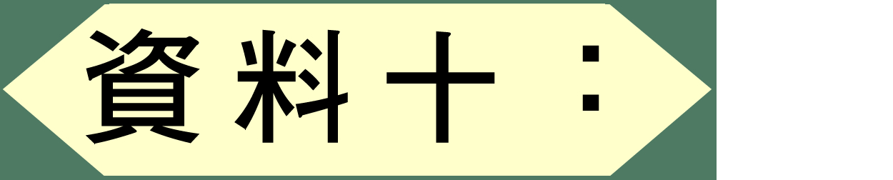

「有些人聽了我這句話，也許要笑我說錯了。他們說最近三十年，民主政治已不時髦了，時髦的政治制度是一個代表勞農階級的少數黨專制，剷除一切反對黨，用強力來統治大多數的人民。個人的自由是資本主義的遺產，是用不着的。階級應該有自由，個人應該犧牲自由，以謀階級的自由。這一派的理論在眼前的世界裏，代表一個很有力量的大集團。而胡適之偏要說民主政治是文化的一個共同的理想目標，這不是大錯了嗎？
我不承認這種批評是對的。
我是學歷史的人，從歷史上來看世界文化上的趨向，那是民主自由的趨向，是三四百年來的一個最大目標，一個明白的方向。最近三十年的反自由，反民主的集體專制的潮流，在我個人看來，不過是一個小小的波折，一個小小的逆流。我們可以不必因為中間起了這一個三十年的逆流，抹煞那三百年的民主大潮流，大方向。」

資料來源：胡適：〈眼前世界文化的趨向〉（1947.8），收胡適等著：《胡適與中西文化》（台北：現代文化拓展社，1967年），頁178。

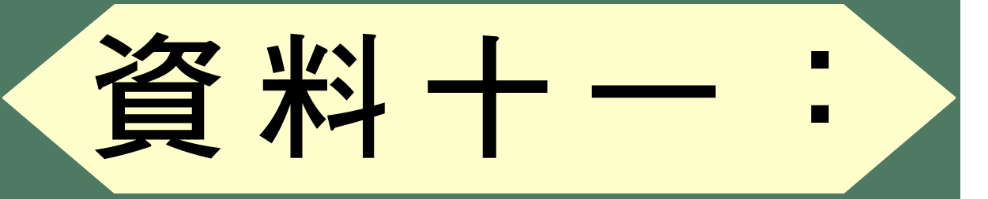

「我並不否認我『偏袒』那個自由民主的潮流，這是我的基本立場，我從來不諱飾，更不否認，這個基本立場，也許值得申說一遍。
第一，我深信思想信仰的自由與言論出版的自由是社會改革文化進步的基本條件。……
第二，我深信這幾百年中逐漸發展的民主政治制度是最有包含性，可以推行到社會的一切階層，最可以代表全民利益的。民主政治的意義，千言萬語，只是政府統治須得人民的同意。……
第三，我深信這幾百年（特別是這一百年）演變出來的民主政治，雖然還不能說是完美無缺陷，確曾養成一種愛自由，容忍異己的文明社會。法國哲人伏爾泰說的最好：『你說的話，我一個字也不贊成，但是我要拚命力爭你有說這話的權利。』這是多麽有人味的容忍態度！自己要爭自由，同時還得承認別人也應該享受同等的自由，這便是容忍。自己不信神，要爭取自己不信神的自由，但同時也得承認別人真心信神，當然有他信神的自由。」

資料來源：胡適：〈我們必須選擇我們的方向〉（1947.8），收胡適等著：《胡適與中西文化》（台北：現代文化拓展社，1967年），頁182-183。

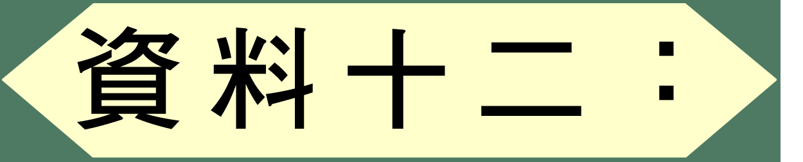

「遍讀胡適一生的政治言論，我深感只有上引這一段文字（按：即資料十）最能代表他的民主精神與信念。在1947年向中國青年知識分子宣揚西方的民主政治，把它說成文化的大潮流，同時又把蘇聯式的社會主義『革命運動』看作是『一個小小的逆流』，那是最犯眾怒的事。事實上，據我親身的體驗，那時中共和它的同路人早已在青年知識分子間把胡適醜化得不像樣子。他們重新塑造胡適的政治形象已完全成功了；他是『美帝的文化買辦』、『蔣介石的御用文人』。醜化胡適的運動早始於1920年代的末期，但大功告成則在抗戰後他出任北京大學校長的時代。『眾口爍金，積毁銷骨』，至少在短時期內是十分有效的。

在這一空氣之下，胡適的廣播講詞當然立刻激起了強烈的批評與抗議。許多聽眾都寫信攻擊『民主是世界文化的大潮流』這一論點。即使是同情他的立場的人也不免懷疑正流逆流的劃分。因此胡適在同月又寫了〈我們必須選擇我們的方向〉一文，作為答覆。在這篇文章中，他坦承他的基本立場是『偏袒』自由民主的潮流的。他申述了三個『偏袒』的理由：……

我特別重視胡適在1947年的兩次發言並不是因為其中有什麼創造性的民主理論，而是因為自由、民主的思想在1947年的中國是處於最低潮的階段。不但追求『進步』的青年知識分子已轉而響往『新民主』或『無產階級的民主』，以民主同盟為代表的中年知識分子也都變成中國共產黨的同路人了。胡適在這個低潮時期竟能如此熱情洋溢地歌頌民主和自由，這可以看他的信念是多麽的堅定。……」

資料來源：余英時：〈胡適與中國的民主運動〉，收氏著：《重尋胡適歷程——胡適生平與思想再認識》（台北：聯經、中央研究院，2004年），頁256-258。

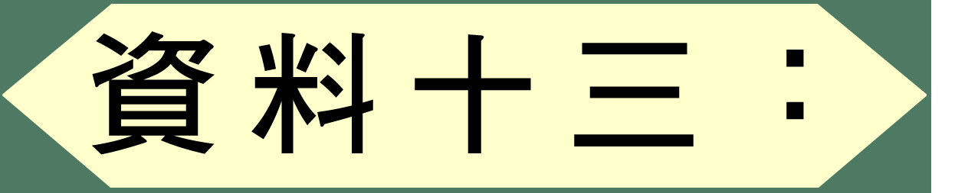

「〔……〕中國根本沒有提供自由主義者以政治活動舞臺的機會。胡適等人一九二○年代盼望的好人政府仍然只能從屬和依附於封建軍閥，毫無作為。從一九二○年代起，自由派們的研究、討論也只能是書齋中不起實際作用的空議論。……
這就是現代中國的歷史諷刺戲。封建主義加上危亡局勢不可能給自由主義以平和漸進的穩步發展，解決社會問題，需要『根本解決』的革命戰爭。革命戰爭卻又擠壓了啓蒙運動和自由理想，而使封建主義乘機復活，這使許多根本問題並未解決，卻籠蓋在『根本解決』了的帷幕下被視而不見。」

資料來源：李澤厚：〈啓蒙與救亡的雙重變奏〉，收許紀霖編：《二十世統中國思想史論》（上海：東方出版社，2000年），上卷，頁99-100；另收氏著：《中國現代思想史論》（台北：三民書局，2002年），頁38-39。
建議討論問題：

- 資料十，節錄自胡適1947年的一篇廣播講詞。此中，胡適貫徹始終地宣揚自由民主，他怎樣評價在當時已廣泛流行的無產階級革命專政的思想？

- 資料十一，節錄自胡適稍後對批評他的廣播講詞的回應。此中，他申述了哪三個「偏袒」自由民主的理由？

- 待學員討論完上述問題後，再讓他們看資料十二。依資料十二，余英時認為自由民主的思想在四○年代處於何種階段？

- 就資料十三所述，作者認為有何原因使自由民主思潮未能在中國落地生根？

探討問題建議（3）：二十世紀初中國知識分子如何吸收科學？中國傳統文化又怎樣制約着他們對科學的吸收？

科學是什麼？

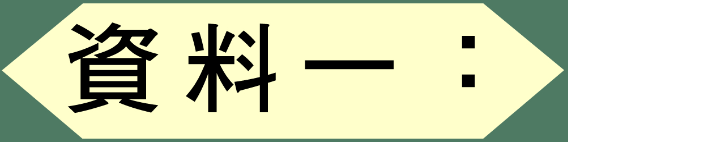

「科學者何？吾人對於事物之概念，綜合客觀之現象，訴之主觀之理性而不矛盾之謂也。想像者何？既超脫客觀之現象，復拋棄主觀之理性，憑空構造，有假定而無實證，不可以人間已有之智靈，明其理由，道其法則者也。在昔蒙昧之世，當今淺化之民，有想像而無科學。宗教美文，皆想像時代之產物。近代歐洲之所以優越他族者，科學之興，其功不在人權說下，若舟車之有兩輪焉。」

資料來源：陳獨秀：〈敬告青年〉（1915.9，原載《青年雜誌》1卷1號），收蔡尚思主編：《中國現代思想史資料簡編》（浙江：浙江人民出版社，1982年），第一卷，頁6。

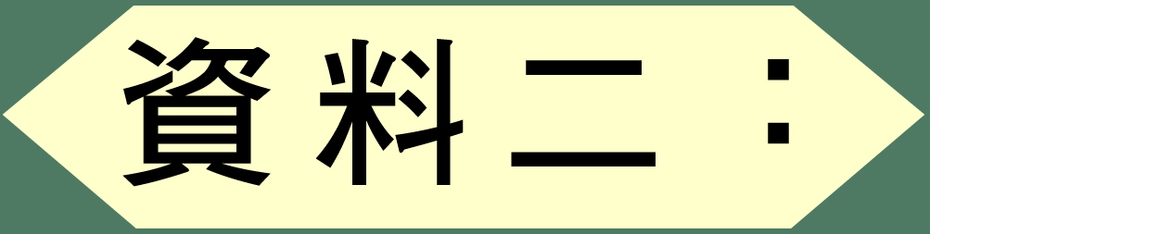

「〔……〕十九世紀乃是科學史上最光榮的時代，不但科學的範圍更擴大了，器械更完備了，方法更精密了；最重要的是科學的基本觀念都經過了一番自覺的評判，受了一番根本的大變遷。這些科學基本觀念之中，有兩個重要的變遷，……第一，是科學家對於科學律例的態度的變遷。從前崇拜科學的人，大概有一種迷信，以為科學的律例都是一定不變的天經地義。他們以為天地萬物都有永久不變的『天理』，這些天理發見之後，便成了科學的律則。但是這種『天經地義』的態度，近幾十年來漸漸的更變了。科學家漸漸的覺得這種天經地義的迷信態度很可以阻礙科學的進步；況且他們研究科學的歷史，知道科學上許多發明都是運用『假設』的效果；因此他們漸漸的覺悟，知道現在所有的科學律例不過是一些最適用的假設，不過是現在公認為解釋自然現象最方便的假設。……

〔……〕這種態度的變遷涵有三種意義：（一）科學律例是人造的。（二）是假定的，——是全靠它解釋事實能不能滿意，方才可定他是不是適用的。（三）並不是永永不變的天理，——天地間也許有這種永永不變的天理，但我們不能說我們所擬的律例就是天理：我們所假設的律例不過是記載我們所知道的一切自然變化的『速設法』。……

此外，十九世紀還有第二種大變遷，……這就是達爾文的進化論。達爾文的最重要的書名為『物種的由來』。從古以來，講進化的人本不少，但總不曾明白主張『物種』是變遷進化的結果。哲學家大概把一切『物種』（Species）認作最初同時發生的，發生以來，永永不變，古今如一。……到了達爾文方才敢大膽宣言物的種類也不是一成不變的，都有一個『由來』，都經過了許多變化，方才到今日的種類；到了今日，仍舊可使種類變遷，如種樹的可以接樹，養雞的可以接雞，都可得到特別的種類。不但種類變化，真理也變化。種類的變化是適應環境的結果，真理不過是對付環境的一種工具；環境變了，真理也隨時改變。……

〔……〕進化觀念在哲學上應用的結果，便發生了一稱『歷史的態度』（The genetic method）。怎樣叫做『歷史的態度』呢？這就是要研究事務如何發生，怎樣來的，怎樣都現在的樣子：這就是『歷史的態度』。」

說明：胡適指出十九世紀以降科學經歷兩大變遷，確有所見。第一個變遷，是科學對自身界限的反省；這使得科學重視研究方法多於理論內容。科學理論只是解釋現象的假設，它隨時有被推翻的可能。二十世紀著名的哲學家波普爾（Karl Popper，1902-1994）便提出有「可被否證性」（falsifiable）的理論才具備作為科學的資格。第二個變遷，是達爾文的進化論。進化論後來從生物進化套用到社會進化，再出現所謂歷史進化的思想，對現代中國的思想界影響深遠。歷史進化之論，嚴格而言，絕非科學，但在二十世紀初卻披着科學的外衣而廣為知識分子所樂道，馬克思主義的唯物史觀即是典例。回到胡適，他顯然看重科學方法遠過於各種進化理論。

資料來源：胡適：〈實驗主義〉（1919.7），收氏著：《胡適文存》（台北：遠東圖書公司，1953年），第一集卷二，頁292-296。

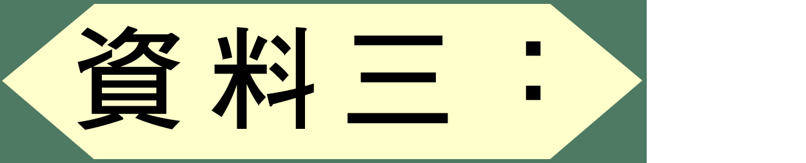

「〔……〕近來的科學家和哲學家漸漸的懂得假設和證驗都是科學方法所不可缺少的主要分子，漸漸的明白科學方法不單是歸納法，是演繹和歸納互相為用，忽而歸納，忽而演繹，忽而又歸納；時而由個體事物到全稱的通則，時而由全稱的假設到個體的事實，都是不可少的。我們試看古往今來多少科學的大發明，便可明白這個道理。更淺一點，我們走進化學實驗室裏去做完一小盒材料的定性分析，也就可以明白科學的方法不單是歸納一項了。
……
我再舉一個訓詁學的例。清代講訓詁的方法，到王念孫、王引之父子兩人，方才完備。二王以後，俞樾、孫詒讓一班人都跳不出他們兩人的範圍。王氏父子所著的經傳釋詞，可算得清代訓詁學家所著的最有系統的書，故我舉的例子也是從這部書裏來的。古人注書最講不通的，就是古書裏所用的『虛字』。『虛字』在文法上的作用最大，最重要。古人沒有文法學上的名詞，一切統稱為『虛字』（語詞，助語詞等等），已經是很大的缺點了。不料有一些學者竟把這些『虛字』當作『實字』用，如『言』字在詩經裏常作『而』字或『乃』字解，都是虛字，被毛公、鄭玄等解作代名詞的『我』字，便更講不通了。王氏的經傳釋詞全用歸納的方法，舉出無數的例，分類排比起來，看出相同的性質，然後下一個斷案，定它們的文法作用。
……
這種方法，先搜集許多同類的例，比較參看，尋出一個大通則來；完全是歸納的方法。但是以我自己的經驗看起來，這種方法實行的時候，決不能等到把這些同類的例都收集齊了，然後下一個大斷案。當我們尋得幾條少數同類的例時，我們心裏已起了一種假設的通則。有了這個假設的通則，若再遇着同類的例，便把已有的假設去解釋它們，看它能否把所有同類的例都解釋的滿意。這就是演繹的方法了。演繹的結果，若能充分滿意，那個假設的通則便成了一條已證實的定理。這樣的辦法，由幾個（有時只須一兩個）同類的例引起一個假設，再求一些同類的例去證明那個假設是否真能成立：這是科學家常用的方法。假設的用處就是能使歸納法實用時格外經濟，格外省力。凡是科學上能有所發明的人，一定是富於假設的能力的人。」

資料來源：胡適：〈清代學者的治學方法〉（1921.11），收氏著：《胡適文存》（台北：遠東圖書公司，1953年），第一集卷二，頁383-384、398、400-401。

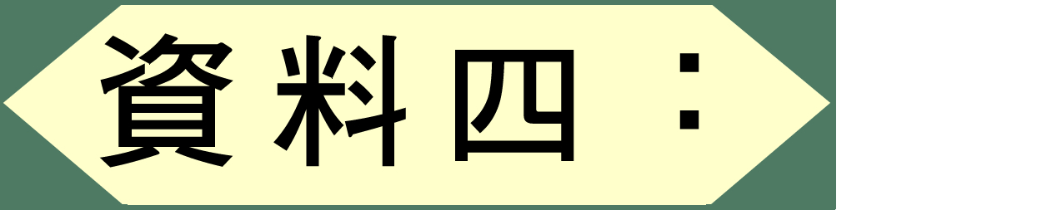

「〔……〕科學不是堅甲利兵，飛機大砲，也不是聲、光、電、化。那些東西都是科學的出產品，並不是科學本身。科學本身只是一個方法，一個態度，一種精神。這個方法並不是西洋人單獨發明的，乃是人類的常識加上了嚴格的制裁和訓練。……
……
〔……〕科學的精神不是致用，只是求知，是純粹『無所為』的尋求知識，是為真理而尋求真理，為知識而求知識。」

資料來源：胡適：〈四十年來中國文藝復興運動留下的抗暴消毒力量——中國共產黨清算胡適思想的歷史意義〉，收《胡適手稿》（台北：胡適紀念館，1970年），第九集，頁548、553。轉引自周質平：《胡適叢論》（台北：三民書局，1992年），頁4。

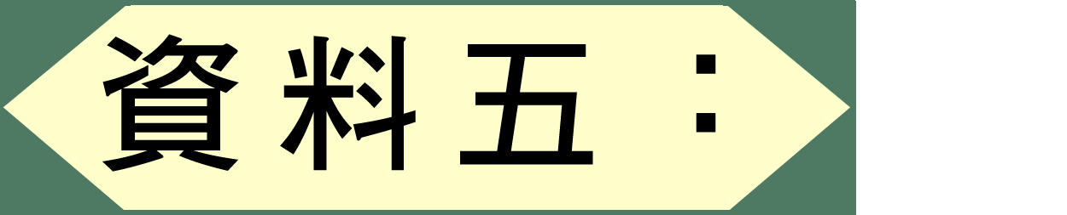

「整理國故是應該的，而且國故也是值得整理的。但是若把整理國故視為提倡科學的實踐，這就有可以商榷的地方了。這兩件事雖不至於全不相干，但基本的性質是不同的。整理國故是向後看，是要為過去紛龐冗雜的歷史理出一個頭緒來；而提倡科學是向前看，是要為中國引進一些過去所欠缺的知識或技術。把科學抽象化到了一種思維方式、一種態度、一種精神。結果是使許多人企圖從小說考證中找尋科學或科學方法。那就不免是在一番苦苦追尋之後，科學依舊是虛無縹渺不在人間。
……
胡適所提倡的整理國故，對中國自然科學的發展，可以說並沒有發生任何積極推動的作用。甚至於還把一批青年人引上乾嘉考證的老路，自以為在從事『科學』工作。但他畢生提倡懷疑，獨立思考，不信一切沒有證據的東西。他幾十年的努力，為那一代的中國人，尤其是知識份子，注進了不少『消毒抗暴』的力量。這點『心理建設』是胡適提倡科學精神和科學方法的『副產品』，而這點『不受惑』的防身本領，也正是今日中國人重讀胡適著作的精義之所在。」

資料來源：周質平：〈評胡適的提倡科學與整理國故〉，收氏著：《胡適叢論》（台北：三民書局，1992年），頁16、21-22。

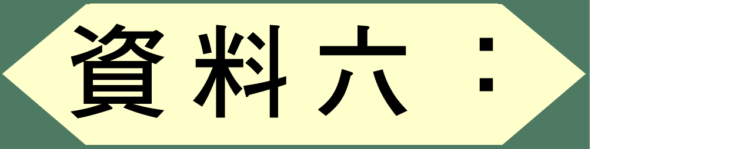

「我們所謂科學方法，不外將世界上的事實分起類來，求他們的秩序。等到分類秩序弄明白了，我們再想出一句最簡單明白的話來概括這許多事實，這叫做科學的公例。
……
〔……〕科學未嘗不注重個性直覺，但是科學所承認的個性直覺，是『根據於經驗的暗示，從活經驗裏湧出來的。』
……
〔……〕科學的目的是要屏除個人主觀的成見，——人生觀最大的障礙——求人人所能共認的真理。科學的方法是辨別事實的真偽，把真事實取出來詳細的分類，然後求他們的秩序關係，想一種最簡單明瞭的話來概括它。……安因斯坦談相對論是科學，詹姆士講心理學是科學，梁任公講歷史研究法，胡適之講紅樓夢也是科學。」

資料來源：丁文江：〈玄學與科學——評張君勱的〈人生觀〉〉（1923.4），收丁文江、張君勱等著：《科學與人生觀——「科學與玄學」論戰集》（台北：問學出版社，1977年），冊一，頁17、28、34。

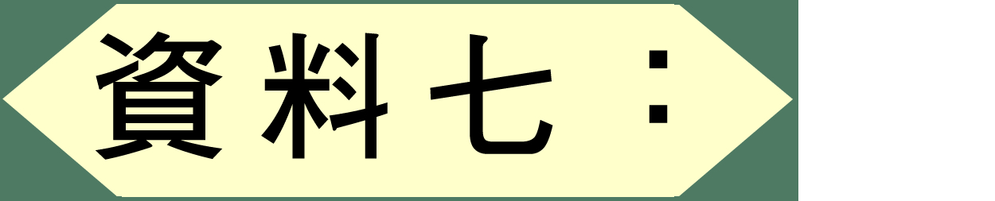

「〔……〕對丁氏（按：丁文江）而言，科學的特性最明顯的一點就是：運用歸納法，演繹法在丁氏的科學規則中則沒有什麽地位。對他而言，假設‧演繹法只是一個一切知性活動共同採用的不易界定的行為；而非與經由嚴格訓練後所得到的形式問題之創造的想像力有關。（事實上，假設‧演繹法並不必然與歸納而得的證據有關，而是與經由嚴格訓練後所得到的形式問題之創造的想像力有密切的關係。這種想像力與科學題材的演繹傳統有特殊的關係，這種傳統默會地指向可以成立的科學問題的正確答案的方向）。對於丁文江而言，因為他不明白假設‧演繹法在科學中精微的功能，所以他只認為一個人在其選定的主題內，愈能作嚴密的經驗研究，便愈易獲得啟示，也便愈易受可靠的直覺的啟發。……因此，丁氏認為歸納研究是對『真、假、對、錯』獲取真正知識的唯一途徑。從這項他所謂的『科學方法』底既寬泛又單一的態度出發，他從極為不同的工作中——如胡適的『紅樓夢考證』，凱恩斯的《和平的經濟後果》，牛頓發現的萬有引力定律，愛因斯坦的相對論——找到了科學的思維方式，似乎這些非常不同的發現僅僅是題材的不同，而發現的過程卻是非常相似的。在他認為這些都是運用歸納法研究出來的成果的時候，便絲毫沒有覺察到自己這項見解的荒謬。因此，他認為清代學者訓詁校勘的考證技術與科學方法是非常類似的。
……
〔……〕因為他們（按：丁文江與張君勱）都把W‧斯坦利‧杰方思（W. Stanley Jevons）的《科學的原則》一書當作自己理解科學方法的權威來徵引。……杰方思的大著《科學的原則》的重大貢獻是：他賦予了『假設‧演繹的方法』豐富而至今有效的解說。杰方思認為：『假設‧演繹的方法才是科學程序的本質』。
……〔……〕杰方思認為，科學研究過程的重點是『假設‧演繹』，而不是歸納。但丁文江和張君勱則認為科學方法的主要部分是歸納法。杰方思認為，科學的研究本身是演繹法與歸納法互相為用的互動過程——主觀『猜測』與客觀經驗錯綜複雜地揉和在一起，以致無法相互分離。所以，在科學事業中談主觀與客觀之完全分離是不正確的。尤有進者，『假設‧演繹法』決不像丁文江說的那樣，靠『經驗的暗示』便變得更可靠。某些最有創造性的成果的『假設‧演繹』的見解與『經驗的暗示』毫無關係，而純然訴諸科學家相像或猜測的才能。愛因斯坦之發現相對論即是一例。」

資料來源：林毓生：〈民初「科學主義」的興起與含義——對民國十二年「科學與玄學」論爭的省察〉，收氏著，穆善培譯：《中國意識的危機——「五四」時期激烈的反傳統主義》（貴州：貴州人民出版社，1988年增訂再版），頁307-308、311-313。

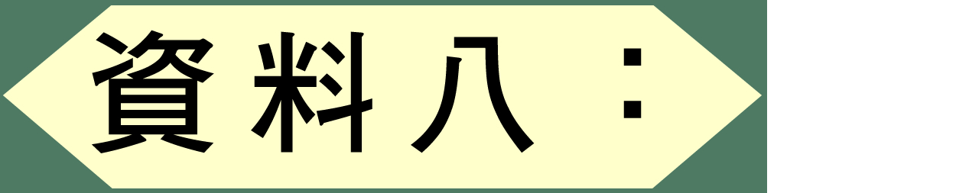

「〔……〕因此，我們可以了解，當傳統文化與道德的結構已經崩潰，傳統道德與文化的特定具體展現方式失去了纜繫的時候，那些曾經浸淫其中的人們產生了劇烈的焦慮與不安，所以急需一項確定的信仰來消除他們的焦慮與不安，這樣的情況實是丁文江及其同道認為歸納法在科學中具有不容置疑的優先性，以及主體與客體是不可逾越的主要思想背景。對於更為激進的胡適而言，他便把科學當做宗教來崇拜了。從丁胡兩位的眼光中看去，一個客觀化的世界是不容許主觀性摻入，使之妥協的——假若客觀的世界一直是確定、可靠的話。對那些要求生存在一個十分確定的世界裏的人們來說，假設‧演繹是難以對付的，它總使人感到可能想入非非，並帶來不穩定感。而歸納法需要的是刻苦與勤奮，一個人只要刻苦與勤奮地工作，在科學的領域中便可獲得真理。胡適終身所宣揚的科學方法，雖然形式上包括歸納法與演繹法，但實際上，他十分強調的只是歸納法，再加上一點心理上或精神上的大胆（他認為那樣的心態便能在科學方法中扮演假設‧演繹的功能——實際上『大胆』與演繹推理並無關係）。胡氏的這種看法與態度在焦慮不安中給他帶來了一把通往『確實』的『鎖匙』。當胡適公開地把科學當作宗教來頂禮膜拜時，他當然找到了絕對的『確實』了。」

資料來源：林毓生：〈民初「科學主義」的興起與含義——對民國十二年「科學與玄學」論爭的省察〉，收氏著，穆善培譯：《中國意識的危機——「五四」時期激烈的反傳統主義》（貴州：貴州人民出版社，1988年增訂再版），頁324-325。
建議討論問題：

- 依資料一，陳獨秀如何區分「科學」與「想像」？他以為「主觀的理性」及「客觀的對象」在科學研究中有什麽關係？

- 依資料二，胡適認為十九世紀以降，科學的基本觀念有哪兩個重大的變遷？這兩個重大的變遷又有何意義？

- 依資料三、四，胡適認為什麽是科學的本質？胡適提出科學的方法主要有哪兩種？若把資料二、三、四合起來看，你認為胡適最重視的是哪一項科學基本觀念的變遷？

- 依資料三，胡適如何論證清代考證學的方法就是科學方法？就資料五所述，作者如何批評胡適把考證學與科學方法混為一談？他認為胡適畢生提倡科學的貢獻何在？

- 依資料六，丁文江理解的科學有什麼特點？在資料七中，作者對丁氏的科學觀有何批評？

- 依資料八所述，作者怎樣解釋民初中國知識分子吸收科學時視「歸納法在科學中具有不容置疑的優先性」？作者以為胡適亦無例外，但就你讀過的資料二、三、四來看，你認為作者對胡適的批評公允嗎？

什麽是科學主義？它為何會氾濫？

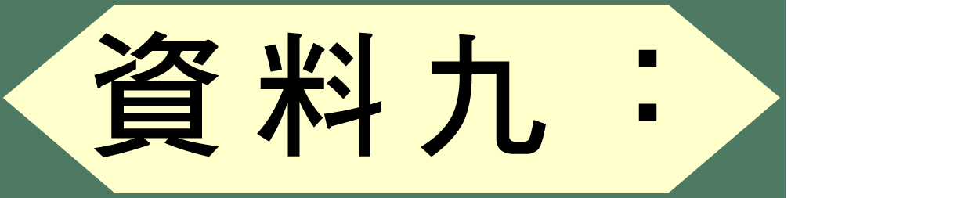

「這三十年來，有一個名詞在國內幾乎做到了無上尊嚴的地位；無論懂與不懂的人，無論守舊和維新的人，都不取公然對它表示輕視或戲侮的態度。那個名詞就是『科學』。這樣幾乎全國一致的崇信，究竟有無價值，那是另一問題。我們至少可以說，自從中國講變法維新以來，沒有一個自命為新人物的人敢公然毀謗『科學』的。」

資料來源：胡適：〈《科學與人生觀》序〉（1923.11），收丁文江、張君勱等著：《科學與人生觀——「科學與玄學」論戰集》（台北：問學出版社，1977年），冊一，頁2-3。

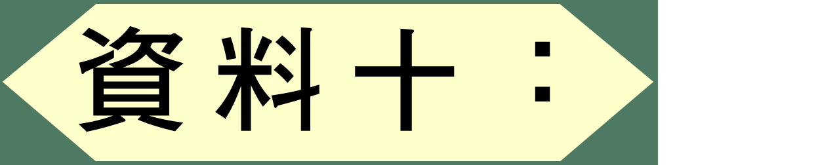

「就科學的全面應用來說，在20世紀前半葉，中國的各種條件是令人沮喪的，但卻激發了思想界對科學的讚賞。對此，我們可稱之為『唯科學主義』（scientism）。簡言之，唯科學主義認為宇宙萬物的所有方面都可通過科學方法來認識。中國的唯科學論世界觀的辯護者並不總是科學家或者科學哲學家，他們是一些熱衷於用科學及其引發的價值觀念和假設來詰難、直至最終取代傳統價值主體的知識分子。這樣，唯科學主義可被看作是一種在與科學本身幾乎無關的某些方面利用科學威望的一種傾向。在中國，科技的落後更加強了人們對國家富强的盼望，所以，當我們發現中國許多受過西式教育的知識分子對於科學的巨大熱情時，也就不必驚訝了。」

資料來源：郭穎頤著，雷頤譯：《中國現代思想上的唯科學主義（1900-1950）》（江蘇：江蘇人民出版社，1989年），頁1。原書名為Scientism in Chinese Thought 1900-1950, New Haven and London: Yale University Press, 1965.

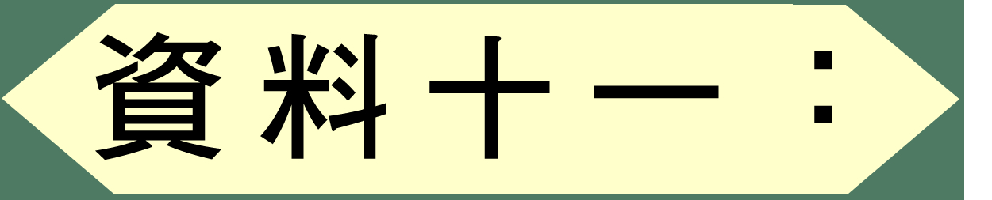

「我在別處曾對傳統中國把思想當做最大動力的一元論思想模式的持續性及其對五四時期的激烈反傳統主義的形成所產生的影響試做說明。在流行的反傳統氣氛之中，這一將基本的觀念當做社會、政治與道德、文化變遷的根本之源的思想模式，當然容易促使許多人接受把科學方法當做到處可以應用的科學主義式的觀念。對於更為激進的胡適而言，他是如此狂熱地相信科學的普遍有效性及科學方法的萬能，以致認為科學的力量無處不在，可以滲透一切。所以，事實上，他是把科學當做宗教來崇拜。從以上的分析，我們知道在中國文化與政治結構崩潰的時候，一種被中國有機式世界觀在不知不覺中形成的有機式思維習慣，使得人們很容易無視其所相信的觀念在多元世界中是有嚴格限度，而易主張他們所相信的觀念有貫穿的功能，能把次級的個體整合成一個一元的世界。現代中國的科學主義，便是在西方文化衝擊下，在這樣的思維習慣與將思想當做最大動力的一元化思想模式揉合後而形成的母膜中形成的。」

資料來源：林毓生：〈民初「科學主義」的興起與含義——對民國十二年「科學與玄學」論爭的省察〉，收氏著，穆善培譯：《中國意識的危機——「五四」時期激烈的反傳統主義》（貴州：貴州人民出版社，1988年增訂再版），頁327-328。

「〔……〕第一，是唯物論的唯科學主義，以其決定論傾向和對人類處境的解釋，認為人類與自然的其他方面即物理科學的自然並無不同。第二，稱之為經驗主義信條的唯科學主義，雖然它的結論沒有唯物論唯科學主義那樣教條，但它的設定概念卻是同樣教條。其基本點是，毫不置疑地把科學作為一種最好的東西，並把科學方法作為尋求真理和知識的唯一方法來接受。
……
吳稚輝和陳獨秀是中國哲學唯物論的最好典型。
……
經驗主義潮流中最有代表性的是胡適。」

資料來源：郭穎頤著，雷頤譯：《中國現代思想上的唯科學主義（1900-1950）》（江蘇：江蘇人民出版社，1989年），頁19-20、22、25。
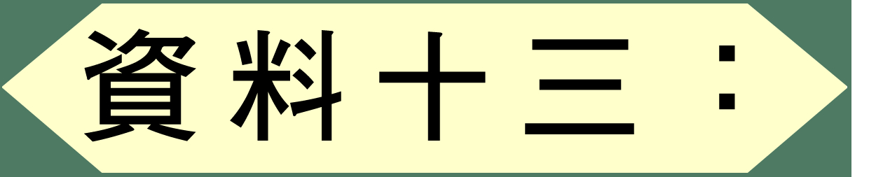

「〔……〕科學的方法是辨別事實的真偽，把真事實取出來詳細的分類，然後求他們的秩序關係，想一種最簡單明瞭的話來概括它。所以科學的萬能，科學的普遍，科學的貫通，不在它的材料，在它的方法。」

資料來源：丁文江：〈玄學與科學——評張君勱的〈人生觀〉〉（1923.4），收丁文江、張君勱等著：《科學與人生觀——「科學與玄學」論戰集》（台北：問學出版社，1977年），冊一，頁34。

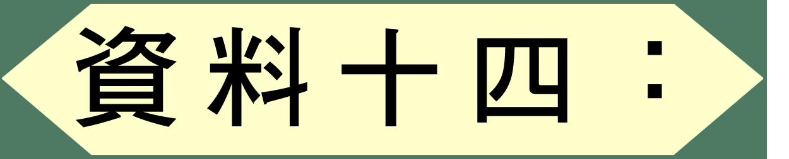

「〔……〕可是後來科學的觀察分類說明等方法應用到活動的生物，更應用到最活動的人類社會，於是便有人把科學略分為自然科學與社會科學二類。……自然科學已經說明了自然界許多現象，這是我們不能否認的；社會科學已經說明了人類社會許多現象，這也是我們不能否認的。
……
我們相信只有客觀的物質原因可以變動社會，可以解釋歷史，可以支配人生觀，這便是『唯物的歷史觀』。」

資料來源：陳獨秀：〈《科學與人生觀》序〉（1923.11），收蔡尚思主編：《中國現代思想史資料簡編》（浙江：浙江人民出版社，1982年），第二卷，頁52、58。

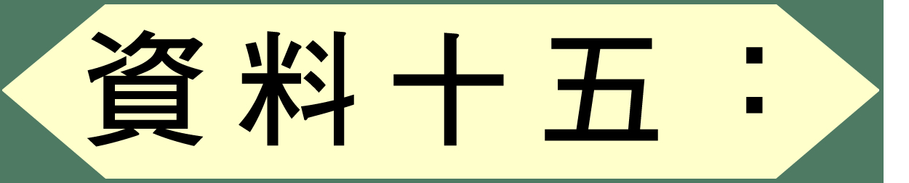

「〔……〕唯科學主義是一種對宗教和流行信仰的批判者。因為它認為物質是唯一的實存，並否認有獨立的精神和靈魂的存在。借助於18世紀唯理論者的幫助，孔德用一種新的人道信念代替宗教崇拜。馬克思則把宗教信仰和倫理觀念輕率地稱之為是由社會物質力量派生出來的『上層建築』，並可由社會物質力量來改變。赫胥黎要求上帝存在證據的論戰，……

許多中國的思想家也分享了這種反宗教觀，……他們不僅攻擊宗教，而且又攻擊傳統世界觀。……儘管中國傳統在西方意義上不是宗教，但對『舊的』（信仰、宗教和制度）批判的強度，使我們簡直可以把現代中國的科學崇拜看作是一種替代宗教或宗教代替。唯科學主義首先顯示出對科學力量的特殊理解，然後是對傳統的批判，第三則是一種替代宗教的形式。」

資料來源：郭穎頤著，雷頤譯：《中國現代思想上的唯科學主義（1900-1950）》（江蘇：江蘇人民出版社，1989年），頁26。

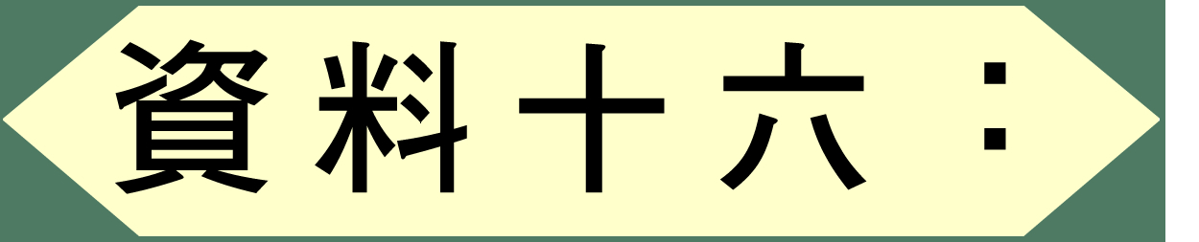

「〔……〕在儒家倫理中心主義結構中道德修養和對現實倫理關係的維繫一直是價值優先的，古代科學常識只有在意識形態建構中才獲得重要意義，在一個道德優先的系統中，科學主義式的對自然知識之推崇也無從談起。

中國傳統社會中科學知識被分成兩個不同的部分。那些參與意識形態建構部分，最典型的像天文曆法，必然要受意識形態的制宰，甚至成為官僚體系的一個部門。這一部分科學知識也表現出倫理化和政治化的傾向。至於那些對於建構意識形態關係不大的自然知識則表現出明顯的技術化趨勢。它們大多是相當專門性的技術，倫理中心主義的意識形態必然輕視它們，視其為有用但不登大雅之堂的雕蟲小技。這部分科學技術內容較少受到意識形態的干擾，又因它們與生產和生活密切相關，而得到高度發展，我們將其稱為科學的技術化傾向。」

資料來源：劉青峰：〈二十世紀中國科學主義的兩次興起〉，《二十一世紀》（4），頁37。

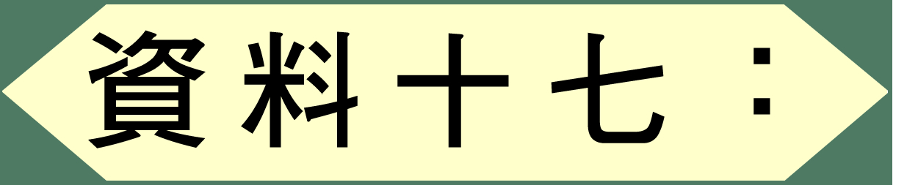

「為甚麽新文化運動以後中國的科學主義會不可抗拒地親和於馬列主義呢？……本能地趨向唯物論，而唯物論主張物質決定意識，它和唯物史觀的核心——經濟決定論只有一步之差。只要做一種不太嚴格的類比推導，把經濟因素看作物質的，那麽唯物論哲學所主張的物質決定意識馬上就轉變為唯物史觀。事實上，中國唯物論科學主義的信仰者大多傾向於接受經濟決定論。
……
在本世紀30、40年代。在這之前，馬列主義還是以知識為中心，在科學主義的氛圍中傳播。但是，隨着馬列主義中國化，中國知識分子對馬克思主義的理解慢慢實現了由知識中心向着道德中心之轉化，中國共產黨人不再把馬克思主義看做知識中心的理論體系。毛澤東在知識真理和道德立場的關係上，對五四的啟蒙來了一個大顛例，即把人是否具備無產階級的品質（立場）當作他能否真正理解馬克思主義的前提；而劉少奇的《論共產黨員的修養》則建立起內聖外王的新道德理想主義價值系統。1942年延安整風後，中國化的馬列主義即毛澤東思想，成為中國共產黨的意識形態。

一旦新型意識形態形成並逐步取得統治地位，那麽在科學知識和新意識形態的關係上也必然出現傳統的恢復。我們可以清楚地看到，1949年以後，那些參加建構意識形態的科學知識（如物質第一性）被視為官方哲學基礎，是不允許批評的；而那些不參與建構意識形態的科學知識，則被看作技術上有用的知識而存在。也就是說，科學主義消失後，作為知識體系的科學技術，重新出現了政治化和技術化傾向。」

資料來源：劉青峰：〈二十世紀中國科學主義的兩次興起〉，《二十一世紀》（4），頁40、41。

建議討論問題：

- 依資料九、十，什麼是科學主義？它與科學有何分別？

- 依資料十，民初科學主義（scientism，或譯作唯科學主義）為何會在中國思想界興起？依資料十一，林毓生怎樣以傳統的一元論思想模式來解釋科學主義的興起？

- 就資料十二所述，作者把民初在中國思想界氾濫的科學主義分成哪兩種型態？而資料十三的觀點屬於哪一型態？資料十四的觀點又屬於哪一型態？

- 就資料十五所述，作者認為科學主義的氾濫造成了哪三個後果？

- 就資料十六所述，作者指出中國傳統重視道德的文化把科學知識分成哪兩部分？對這兩部分又作了怎樣的處理？

- 依資料十七，二○年代流行的科學主義的兩種型態最後是何者一支獨秀？而當科學主義轉變成馬列主義後，為何會重蹈傳統對待科學知識的舊路？

探討問題建議（4）：如何理解1920年代「科學與人生觀」（或科學與玄學）的論戰？

為何有「科學與人生觀」的論戰？

「〔……〕直到民國八九年間梁任公先生發表他的《歐游心影錄》，科學方才在中國文字裏正式受了「破產」的宣告。……梁先生在這段文章裏很動情感地指出科學家的人生觀的流毒：他很明顯地控告那『純物質的純機械的人生觀』把歐洲全社會『都陷入懷疑沉悶畏懼之中』，養成『弱肉強食』的現狀，——『這回大戰爭，便是一個報應。』他很明白地控告這種科學家的人生觀造成『搶麵包喫』的社會，使人生沒有一毫意味，使人類沒有一毫價值，沒有給人類帶來幸福，『倒反帶來許多災難』，叫人類『無限悽惶失望』。梁先生要說的是歐洲『科學破產』的喊聲，而他舉出的却是科學家的人生觀的罪狀；梁先生摭拾了一些玄學家誣衊科學人生觀的話頭，却便加上了『科學破產』的惡名。
……
我們要知道，歐洲的科學已到了根深蒂固的地位，不怕玄學鬼來攻擊了。幾個反動的哲學家，平素飽厭了科學的滋味，偶爾對科學發幾句牢騷話，就像富貴人家吃厭了魚肉，常想嘗嘗鹹菜豆腐的風味：這種反對並沒有什麽大危險。那光燄萬丈的科學，決不是這幾個玄學鬼搖撼得動的。一到中國，便不同了。中國此時還不曾享着科學的賜福，更談不到科學帶來的『災難』。……至於『人生觀』，我們只有做官發財的人生觀，只有靠天吃飯的人生觀，只有求神問卜的人生觀，只有《安士全書》的人生觀，只有《太上感應篇》的人生觀，——中國人的人生觀還不曾和科學行見面禮呢！我們當這個時候，正苦科學的提倡不夠，正苦科學的教育不發達，正苦科學的勢力還不能掃除那迷漫全國的烏煙瘴氣，——不料還有名流學者出來高唱『歐洲科學破產』的喊聲，出來把歐洲文化破產的罪名歸到科學身上，出來菲薄科學，歷數科學家的人生觀的罪狀，不要科學在人生觀上發生影響！信仰科學的人看了這種現狀，能不發愁嗎？能不大聲疾呼出來替科學辯護嗎？

這便是這一次『科學與人生觀』的大論戰所以發生的動機。明白了這個動機，我們方才可以明白這次大論戰在中國思想史上佔的地位。」

說明：第一次世界大戰結束後，於巴黎舉行和會。當時以梁啟超為首，蔣百里（方蔣）、劉子楷（崇傑）、楊鼎甫（維新）、徐新六（振飛）、丁文江（在君）、張君勱（嘉森）等七人組成非官方訪歐團。後梁啟超發表《歐游心影錄》，引介其時歐洲反科學的思潮，宣傳中國的人生思想當大行於世。這種論調促成其後「科學與人生觀」論戰。值得注意的是，論戰雙方的主要人物：代表科學立場的丁文江及代表人生觀立場的張君勱，都是訪歐團的成員，兩人為好友且有同室之誼，然兩人訪歐卻得着截然不同的經歷與觀感。丁文江早年曾留日，後於英國格拉斯哥大學留學，獲得動物學和地質學的雙學士。張君勤則畢業於日本早稻田大學，攻讀政治、經濟和國際法。歐洲之行後，丁文江先回國，張君勱卻決心留歐跟隨倭鏗（R. Eucken，1846-1926）及柏克森（H. L. Bergson，1859-1941）二人學哲學，並深受二人倡導的「人生哲學」（Lebenphilosophie）所影響，後更由此見乎中國宋明理學的人生思想有足以與二氏相互發明者。

資料來源：胡適：〈《科學與人生觀》序〉（1923.11），收丁文江、張君勱等著：《科學與人生觀——「科學與玄學」論戰集》（台北：問學出版社，1977年），冊一，頁5-6、7-8。

「人生觀之中心點，是曰我。與我對待者，則非我也。而此非我之中，有種種區別。就其生育我者言之，則為父母；就其與我為配偶者言之，則為夫婦；就我所屬之團體言之，則為社會為國家；就財產支配之方法言之，則有私有財產制公有財產制；就重物質或輕物質言之，則有精神文明與物質文明。凡此問題，東西古今，意見極不一致，決不如數學或物理化學問題之有一定公式。」

說明：1923年2月14日，張君勱應清華大學學生會之邀，為即將赴美留學的學生作題為「人生觀」的演講。不久，便遭丁文江撰文批評，由此引發一場論戰。支持人生觀應獨立於科學之外者（或玄學派）有張君勱、張東蓀、林宰平、范壽康、瞿菊農及梁啟超等；支持人生觀不能外於科學者（或科學派）有丁文江、胡適、王星拱、朱經農、任鴻隽及吳稚暉等。

資料來源：張君勱：〈人生觀〉（1923.2），收丁文江、張君勱等著：《科學與人生觀——「科學與玄學」論戰集》（台北：問學出版社，1977年），冊一，頁1-2。

「〔……〕試以人生觀與科學作一比較，則人生觀之特點，更易見矣。
  - 科學為客觀的，人生觀為主觀的。……
  - 科學為論理的方法所支配，而人生觀則起於直覺。……
  - 科學可以以分析方法下手，而人生觀則為綜合的。……
  - 科學為因果律所支配，而人生觀則為自由意志的。……
  - 科學起於對象之相同現象，而人生觀起於人格之單一性。……

就以上所言觀之，則人生觀之特點所在，曰主觀的，曰直覺的，曰綜合的，曰自由意去的，曰單一性的。惟其有此五點，故科學無論如何發達，而人生觀問題之解決，決非科學所能為力，惟賴諸人類之自身而已。而所謂古今大思想家，即對於此人生問題，有所貢獻者也。譬諸楊朱為我，墨子兼愛，而孔孟則折衷之者也。自孔孟以至宋元明之理學家，側重內心生活之修養，其結果為精神文明。三百年來之歐洲，側重以人力支配自然界，故其結果為物質文明。亞丹斯密，個人主義者也；馬克斯，社會主義者也；叔本華‧哈德門，悲觀主義者也；柏拉圖，黑智爾，樂觀主義者也。彼此各執一詞，而決無絕對之是與非。然一部長夜漫漫之歷史中其秉燭以導吾人之先路者，獨此數人而已。

〔……〕蓋人生觀，既無客觀標準，故惟有返求之於己，而決不能以他人之現成之人生觀，作為我之人生觀者也。」

資料來源：張君勱：〈人生觀〉（1923.2），收丁文江、張君勱等著：《科學與人生觀——「科學與玄學」論戰集》（台北：問學出版社，1977年），冊一，頁4-10。

「玄學真是個無賴鬼——在歐洲鬼混了二千多年，到近來漸漸沒有地方混飯吃，忽然裝起假幌子，掛起新招牌，大搖大擺的跑到中國來招搖撞騙。你要不相信，請你看看張君勱的〈人生觀〉！張君勵是作者的朋友，玄學卻是科學的對頭。玄學的鬼附在張君勸身上，我們學科學的人不能不去打它；但是打的是玄學鬼，不是張君勱，讀者不要誤會。」

資料來源：丁文江：〈玄學與科學——評張君勱的〈人生觀〉〉（1923.4），收丁文江、張君勱等著：《科學與人生觀——「科學與玄學」論戰集》（台北：問學出版社，1977年），冊一，頁15。

「學生物學的人誰不知道性善性惡和達爾文的生存競爭論同是科學問題，而且是已經解決的問題？但是他說它是主觀的，是人生觀，絕不能施以一種試驗，以證甲之是與乙之非！只看他沒法子把人生觀同科學真正分家，就知道它們本來是同氣連枝的了。
不但人生觀同科學的界限分不開，就是他所說的物質科學同精神科學的分別也不是真能成立的。
……
〔……〕我從我的自覺現象推論起來，說旁人也有自覺，是與科學方法不違背的。……所以心理上的內容至為豐富，並不限於同時的直接感觸和可以直接感觸的東西——這種心理上的內容都是科學的材料。我們所曉得的物質，本不過是心理上的覺官感觸，由知覺而成概念，由概念而生推論。科學所研究的不必乎這種概念同推論，有甚麽精神科學、物質科學的分別？又如何可以說純粹心理上的現象不受科學方法的支配？」

資料來源：丁文江：〈玄學與科學——評張君勱的〈人生觀〉〉（1923.4），收丁文江、張君勱等著：《科學與人生觀——「科學與玄學」論戰集》（台北：問學出版社，1977年），冊一，頁20-21、23-24。

「讀者如果不覺得我上邊所講的知識論討厭，細細研究一遍，再看張君勱的〈人生觀〉下半篇，就知道他為甚麽一無是處的了。他說人生觀不為論理方法所支配；科學回答他，凡不可以用論理學批評研究的，不是真知識。他說『純粹之心理現象』在因果律之例外；科學回答他，科學的材料原都是心理的現象，若是你所說的現象是真的，決逃不出科學的範圍。他再三的注重個性，注重直覺，但是他把個性直覺放逐於論理方法定義之外。科學未嘗不注重個性直覺，但是科學所承認的個性直覺，是『根據於經驗的暗示，從經驗裏湧出來的。』（參觀胡適之〈五十年世界之哲學〉）他說人生觀是綜合的，『全體也，不容於分割中求之也。』科學答他說，我們不承認有這樣混沌未開的東西，況且你自己講我與非我，列了九條，就是在那裏分析它。他說人生觀問題之解決，『決非科學之所能為力』；科學答他說，凡是心理的內容，真的概念推論，無一不是科學的材料。」

資料來源：丁文江：〈玄學與科學——評張君勱的〈人生觀〉〉（1923.4），收丁文江、張君勱等著：《科學與人生觀——「科學與玄學」論戰集》（台北：問學出版社，1977年），冊一，頁28-29。

「蓋二三十年來，吾國學界之中心思想，則曰科學萬能。教科書之所傳授者，科學也。耳目之所按者——電燈，電話，自來水——科學也。乃至遇有學術之名，以ics或logy結尾者，無不以科學名之。一言及於科學，若臨以雷霆萬鈞之力，唯唯稱是，莫敢有異言。國人之著書，先之以定義，繼之以沿革，又繼以分類，分章，分節，眉目瞭然，則曰是乃科學的也。在此空氣之中，我乃以科學能力有一定界限之說告我青年同學，其為逆耳之言，復何足異。」

資料來源：張君勱：〈再論人生觀與科學並答丁在君〉，收丁文江、張君勱等著：《科學與人生觀——「科學與玄學」論戰集》（台北：問學出版社，1977年），冊一，頁46。

「子曰，惟天下之至誠為能盡其性。又曰，克己後禮。孟子曰，求放心。曰，操則存，舍則亡。曰盡，曰克，曰求，曰操，其實皆同一義耳。曰以心為實在，（Mind as Reality）誠此點不能否認也，雖漢學家百方詆毀無傷焉。以我之淺學觀之，河洛太極之說，儒釋之辨，朱陸之異同，要皆學說之附帶而來者，宜廓而清之。若夫心為實在之說，則賴宋明理學家而其說大昌，真可謂其功不在禹下者焉。

抑自理論實際兩方觀之，宋明理學有昌明之必要二。惟以心為實在也，故勤加拂拭則努力精進之勇必異乎帶人。柏格森云：『人類中人類之至精粹者中，生機的衝動貫澈而無所阻；此生機的衝動所造成之人身中，則有道德的生活之創造流以驅使之。故無論何時，憑藉其既往之全體，使生影響於將來，此人生之大成功也。道德的人者，至高度之創造者也；此人也，其行動沉雄，能使他人之行動因之而沉雄，其性慈祥，能焚燒他人慈祥之爐火；故道德的人……形上的真理之啟示者也。』（《心能論》二十五頁）此言也，與我先聖盡性以贊化育之義相脗合，乃知所謂明明德，吾日三省，克己復禮之修省功夫，皆有至理存乎其中，不得以空譚目之。所謂理論上之必要者此也。

在君知之乎！當此人欲橫流之際，號為服國民之公職者，不復知有主義，不復知有廉恥，不復知有出處進退之準則。……若此人心風俗，又豈碎義逃難之漢學家所得而矯正之乎？誠欲求發聾振瞶之藥，唯在新宋學之復活。所謂實際上之必要者此也。

凡此所言，在君必云，是正中我所謂東西合璧之玄學之評矣。吾實告在君，昔之儒家有學禪之實而不欲居禪之名。吾則以為柏氏倭氏言有與理學足資發明者，此正東西人心之冥合，不必以地理之隔絕而擯棄之。」

資料來源：張君勱：〈再論人生觀與科學並答丁在君〉，收丁文江、張君勱等著：《科學與人生觀——「科學與玄學」論戰集》（台北：問學出版社，1977年），冊一，頁137-138。
建議討論問題：

- 就資料一所述，科學與人生觀論戰是如何產生的？

- 依資料二，張君勱認為什麼是人生觀的中心點？為什麽它不是科學所能處理的？依資料三，張氏以哪五點進一步劃分開科學與人生觀為屬於不同的領域？

- 依資料四，丁文江以什麽稱呼來嘲諷張君勱的立場？在資料五中，丁氏如何論證人生觀與科學的界限分不開？在資料六中，他又如何逐點反駁張君勱之劃分科學與人生觀的觀點？

- 依資料七，你認為張君勱所反對的究竟是科學抑或是科學主義？

- 依資料八，什麽是張君勱主張的人生觀？這人生觀與中國傳統文化尤其是儒家思想有何關係？又張氏如何論說他主張的人生觀有理論上與實際上的必要？

什麽是科學的人生觀？

「總而言之，我們以後的作戰計畫是宣傳我們的新信仰，是宣傳我們信仰的新人生觀。……這個人生觀的大旨，吳稚暉先生已宣布過了。我們總括他的大意，加上一點擴充和補充，在這裏再提出這個新人生觀的輪廓：

（1）根據於天文學和物理學的知識，叫人知道空間的無窮之大。
（2）根據於地質學及古生物學的知識，叫人知道時間的無窮之長。
（3）根據於一切科學，叫人知道宇宙及其中萬物的運行變遷皆是自然的，——自己如此的，——正用不着什麽超自然的主宰或造物者。
（4）根據於生物的科學的知識，叫人知道生物界的生存競爭的浪費慘酷，——因此，叫人更可以明白那『有好生之德』的主宰的假設是不能成立的。
（5）根據於生物學，生理學，心理學的知識，叫人知道人不過是動物的一種，他和別種動物只有程度的差異，並無種類的區別。
（6）根據於生物的科學及人類學，人種學，社會學的知識，叫人知道生物及人類社會演進的歷史和演進的原因。
（7）根據於生物的及心理的科學，叫人知道一切心理的現象都是有因的。
（8）根據於生物學及社會學的知識，叫人知道道德禮教是變遷的，而變遷的原因都是可以用科學方法尋求出來的。
（9）根據於新的物理化學的知識，叫人知道物質不是死的，是活的；不是靜的，是動的。
（10）根據於生物學及社會學的知識，叫人知道個人——『小我』——是要死滅的，而人類——『大我』——是不死的，不朽的；叫人知道『為全種萬世而生活』就是宗教，就是最高的宗教；而那些替個人謀死後的『天堂』『淨土』的宗教，乃是自私自利的宗教。

這種新人生觀是建築在二三百年的科學常識之上的一個大假設，我們也許可以給它加上『科學的人生觀』的尊號。但為避免無謂的爭論起見，我主張叫它做『自然主義的人生觀』。」

資料來源：胡適：〈《科學與人生觀》序〉（1923.11），收丁文江、張君勱等著：《科學與人生觀——「科學與玄學」論戰集》（台北：問學出版社，1977年），冊一，頁25-27。
建議討論問題：

- 依資料九，什麽是胡適提倡的「科學的人生觀」（或「自然主義的人生觀」）的特色？你認為這種人生觀有說服力嗎？

- 在資料九中，胡適的「科學的人生觀」最後的歸宿是「最高的宗教」，這與「自私自利的宗教」有何分別？就你的了解，你認為這「最高的宗教」有中國傳統文化的色彩嗎？（可參看上面探討問題建議「對民主及其相關概念的理解：自我與社群有何關係？」資料三，胡適的「社會的不朽論」。）最後，你認為這「最高的宗教」真的可以由科學的觀點逐步推演出來嗎？

